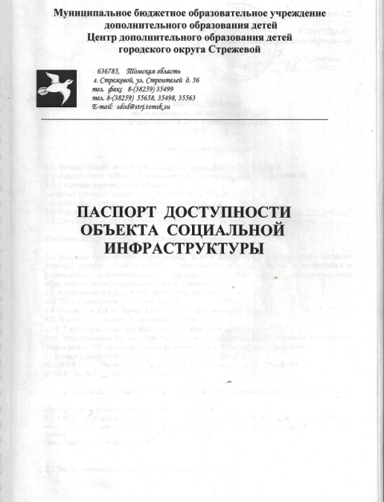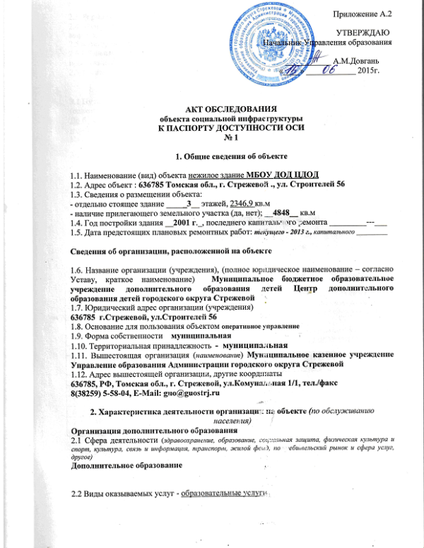

2.3 Форма оказания услуг: на объекте, индивидуальные, на дому

2.4 Категории обслуживаемого населения по возрасту: **дети, взрослые трудоспособного возраста.**

2.5 Категории обслуживаемых инвалидов: **инвалиды, передвигающиеся на коляске**

2.6 Плановая мощность: посещаемость (количество обслуживаемых в день), вместимость, пропускная способность – 326 детей.

2.7 Участие в исполнении ИПР инвалида, ребенка-инвалида - да

**3. Состояние доступности объекта**

**3.1 Путь следования к объекту пассажирским транспортом**

(описать маршрут движения с использованием пассажирского транспорта)

До ближайшей к учреждению остановки общественного транспорта ул.Строителей, д.405 можно добраться маршрутами №2, №3,

Наличие адаптированного пассажирского транспорта к объекту - нет

**3.2 Путь к объекту от ближайшей остановки пассажирского транспорта:**

3.2.1 расстояние до объекта от остановки транспорта

ул. Строителей, 405 - 25м;

ул. Строителей, 59 – 200м

3.2.2 время движения (пешком)

ул.Строителей, 405 - 1мин;

ул. Строителей, 59 – 4 мин.

3.2.3 наличие выделенного от проезжей части пешеходного пути **(*да***),

3.2.4 Перекрестки: ***нерегулируемый***

3.2.5 Информация на пути следования к объекту: *нет*

3.2.6 Перепады высоты на пути:***есть. Средняя высота бордюров 0,08м***

Их обустройство для инвалидов на коляске: нет

**3.3 Организация доступности объекта для инвалидов – форма обслуживания\***

|  |  |  |
| --- | --- | --- |
| №№  п/п | **Категория инвалидов**  (вид нарушения) | **Вариант организации доступности объекта**  (формы обслуживания)* |
| 1. | **Все категории инвалидов и МГН** | ДУ  (доступность условная: дополнительная  помощь сотрудника |
|  | *в том числе инвалиды:* |  |
| 2 | передвигающиеся на креслах-колясках | ДП-И (К) – 1 этаж,  ВНД (К) – 2-3 этажи |
| 3 | с нарушениями опорно-двигательного аппарата | ВНД |
| 4 | с нарушениями зрения | ВНД |
| 5 | с нарушениями слуха | ДУ |
| 6 | с нарушениями умственного развития | ДУ |
| 7 | Инвалиды обычной категории, инвалиды  детства (ИОК) | ДУ |

* - указывается один из вариантов: **«А», «Б», «ДУ», «ВНД»**

**3.4 Состояние доступности основных структурно-функциональных зон**

|  |  |  |  |  |
| --- | --- | --- | --- | --- |
| №№  п \п | **Основные структурно-**  **функциональные зоны** | **Состояние доступности, в том числе для основных категорий инвалидов\*\*** | Приложение |  |
| **Приложения** | **№ фото** |
| 1 | Территория, прилегающая к зданию (участок) | ДЧ-И (Г, У)  ДП-И (К)  ВНД (О, С) | Приложение №2 – Схема территории, пути движения  Приложение №3 –Схема - район расположения ЦДОД, пути движения транспортных средств и обучающихся | 1, 2, 3, 4, 5, 6, 7, 8, 9, 10, 11, 12 |
| 2 | Вход (входы) в здание | ДЧ-И (Г,У)  ДП-И (К)  ВНД (О. С) | Приложение №1 – План здания с указанием основных и запасных выходов | 15, 16, 17, 18, 19, 20, 21 |
| 3 | Путь (пути) движения внутри здания (в т.ч. пути эвакуации) | ДП-И (К) – 1 этаж  ВНД ( О, С,) –  ВНД (К) – 2-3 этажи | Приложения №8, 9, 10 Схемы путей движения и эвакуации сотрудников и обучающихся 1, 2, 3 этажей. Приложение №5, 6, 7 - Планы 1, 2, 3 этажей | 24, 25, 26, 27, 28, 29, 30, 31, 32, 33, 38, 39 |
| 4 | Зона целевого назначения здания (целевого посещения объекта) | ДП-И (К) – 1 этаж  ВНД ( О, С)  ВНД (К)– 2-3 этажи | Приложения №5, 6, 7 -  Планы 1, 2, 3 этажей | 40, 41 |
| 5 | Санитарно-гигиенические помещения | ДЧ-И (Г, У)  ВНД (К, О, С) | Приложения № 5, 6, 7-Планы 1, 2, 3 этажей | 49, 50, 42, 43, 44, 45, 46, 47, 51 |
| 6 | Система информации и связи (на всех зонах) | ВНД | Приложение № 2 - Схема территории, пути движения |  |
| 7 | Пути движения к объекту (от остановки транспорта) | ДП-И (К)  ДЧ-И (О, Г)  ВНД (С, У) | Приложение № 3 – Схема – район расположения ЦДОД Приложение № 4-План города.  Путь к объекту от ближайших остановок общественного транспорта | №№ 1, 2, 3, 4, 5, 6, 7, 8, 9, 10, 11, 12 |

**\*\*** Указывается: **ДП-В** - доступно полностью всем; **ДП-И** (К, О, С, Г, У) – доступно полностью избирательно (указать категории инвалидов); **ДЧ-В** - доступно частично всем; **ДЧ-И** (К, О, С, Г, У) – доступно частично избирательно (указать категории инвалидов); **ДУ** - доступно условно, **ВНД** – временно недоступно

**3.5. ИТОГОВОЕ ЗАКЛЮЧЕНИЕ о состоянии доступности ОСИ**: ВНД

**4. Управленческое решение**

**4.1. Рекомендации по адаптации основных структурных элементов объекта**

|  |  |  |
| --- | --- | --- |
| №№  п \п | **Основные структурно-функциональные зоны объекта** | **Рекомендации по адаптации объекта (вид работы)\*** |
| 1 | Территория, прилегающая к зданию (участок) | Ремонт текущий |
| 2 | Вход (входы) в здание | Ремонт текущий |
| 3 | Путь (пути) движения внутри здания 2-3 этажи (в т.ч. пути эвакуации) | Технические решения невозможны |
| 4 | Зона целевого назначения здания (целевого посещения объекта) | Индивидуальное решение с ТСР |
| 5 | Санитарно-гигиенические помещения | Технические решения невозможны |
| 6 | Система информации на объекте (на всех зонах) | Ремонт капитальный |
| 7 | Пути движения к объекту (от остановки транспорта) | Ремонт текущий |
| 8 | **Все зоны и участки** | Ремонт капитальный |

*- указывается один из вариантов (видов работ): не нуждается; ремонт (текущий, капитальный); индивидуальное решение с ТСР; технические решения невозможны – организация альтернативной формы обслуживания

4.2. Период проведения работ __________________________________________________

4.3 Ожидаемый результат (по состоянию доступности) после выполнения работ по адаптации:

1. Территория, прилегающая к зданию: ДП-И (К, О, Г, У), ВНД (С);
2. Вход (входы) в здание: ДП-И (К, О, Г, У), ВНД (С);
3. Путь (пути) движения внутри здания ( в т.ч. пути эвакуации): ДП-И (О, Г, У), ДП-И (К) 1 этаж, ВНД (С), ВНД (К)- 2-3 этажи;
4. Зона целевого назначения здания (целевого посещения объекта): ДП-И (О, Г, У)

ДП-И (К) – 1 этаж, ВНД (С), ВНД (К) – 2-3 этажи;

1. Санитарно-гигиенические помещения: ДП-И (О, Г, У), ВНД (К, С);
2. Система информации на объекте (на всех зонах): ДП-И (К, О, Г, У), ДЧ-И (С);
3. Пути движения к объекту (от остановки транспорта): ДП-И (К, О, Г, У), ВНД (С).

Оценка результата исполнения программы, плана (по состоянию доступности) _____________________________________________________________________________

4.4. Для принятия решения требуетсясогласование:

4.4.1. Согласование на Комиссии___________________________________

(наименование Комиссии по координации деятельности в сфере обеспечения доступной среды жизнедеятельности для инвалидов и других МГН)

4.4**.2.** Согласование работ с надзорными органами (в сфере проектирования и строительства, архитектуры, охраны памятников, другое - указать)

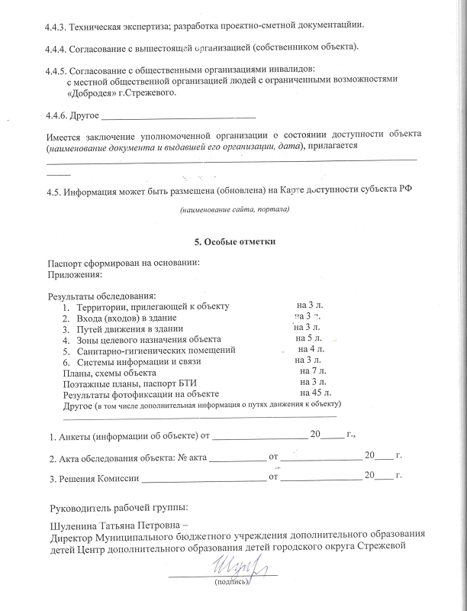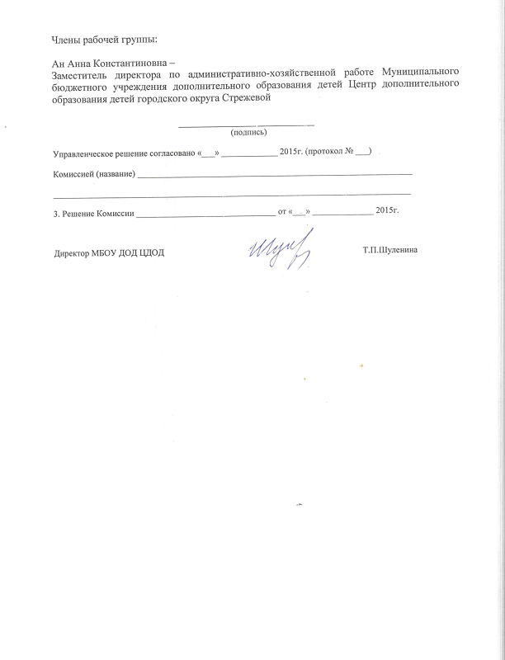

Приложение 1

к Акту обследования ОСИ к паспорту доступности ОСИ

№ 1 от «15» июня 2015 г.

**I Результаты обследования:**

**1. Территории, прилегающей к зданию (участка)**

Муниципальное бюджетное образовательное учреждение дополнительного образования детей Центр дополнительного образования детей

городского округа Стрежевой, Томская область, город Стрежевой, ул. Строителей,56

Наименование объекта, адрес

|  |  |  |  |  |  |  |  |  |
| --- | --- | --- | --- | --- | --- | --- | --- | --- |
| № п/п | **Наименование функционально-**  **планировочного элемента** | Наличие элемента | | | **Выявленные нарушения**  **и замечания** | | **Работы по адаптации объектов** | |
| есть/ нет | № на плане | № фото | Содержание | Значимо для инвалида (категория) | Содержание | Виды работ |
| 1.1 | Вход (входы) на территорию | есть | Прилож. №2  №1, 2,  3, 4 | 1,2,3, 4, 5, 6, 7, 8, 9, 10, 11, 12 | 1. Отсутствие элементов информации (п. 4.1.1) | К, О, С, Г, У | **Согласно п. 4.1.1** **СП 59.13330.2012** «Вход на участок следует оборудовать доступными для МГН, в том числе инвалидов-колясочников, элементами информации об объекте».  **Согласно п. 4.1.8 СП 59.13330.2012** «При устройстве съездов с тротуара на транспортный проезд уклон должен быть не более 1:12, а около здания и в затесненных местах допускается увеличивать продольный уклон до 1:10 на протяжении не более 10 м. | **Ремонт текущий и капитальный:**  1. Устройство доступных элементов информации  1. Устройство бордюрных пандусов, перепад высот в местах въезда на территорию и съезда на проезжую часть не должен превышать 0,015 м. |
| 1.2 | Путь (пути) движения на территории | есть | При-лож. №2  №1, 2,  3, 4 | 6, 10, 11,  12 | 1.Отсутствие бордюрного пандуса, перепад высот в местах съезда на проезжую часть превышает 0,015 м (п. 4.1.8). Высота бордюров и бортовых камней не соответствует нормам. Текущая высота составляет 0,15 м;  2. Отсутствие тактильных средств для слепых (п. 4.1.10). | К, О, С | **Согласно п. 4.1.8 СП 59.13330.2012** «При устройстве съездов с тротуара на транспортный проезд уклон должен быть не более 1:12, а около здания и в затесненных местах допускается увеличивать продольный уклон до 1:10 на протяжении не более 10 м.  Бордюрные пандусы на пешеходных переходах должны полностью располагаться в пределах зоны, предназначенной для пешеходов, и не должны выступать на проезжую часть. Перепад высот в местах съезда на проезжую часть не должен превышать 0,015 м».  **п. 4.1.9** «Высоту бордюров по краям пешеходных путей на территории рекомендуется принимать не менее 0,05 м.  Перепад высот бордюров, бортовых камней вдоль эксплуатируемых газонов и озелененных площадок, примыкающих к путям пешеходного движения, не должен превышать 0,025 м».  **п. 4.1.10** «Тактильные средства, выполняющие предупредительную функцию на покрытии пешеходных путей на участке, следует размещать не менее чем за 0,8 м до объекта информации или начала опасного участка, изменения направления движения, входа и т.п. Ширина тактильной полосы принимается в пределах 0,5 - 0,6 м». | **Ремонт капитальный:**  1. Устройство бордюрного пандуса; перепад высот в местах съезда на проезжую часть не должен превышать 0,015 м;  2. Приведение в соответствие с нормами перепадов высот бордюров и бортовых камней;  3. Устройство тактильных средств не целесообразно в связи с климатическими особенностями района. |
| 1.3 | Автостоянка и парковка | нет | Прилож. №2  №5 | 7, 8, 9 | 1.Отсутствует знак «Стоянка инвалидов» | К, О, С, Г, У | **Согласно п. 4.2.2 СП 59.13330.2012 «**Места для личного автотранспорта инвалидов желательно размещать вблизи входа в предприятие или в учреждение, доступного для инвалидов, но не далее 50 м» | **Ремонт капитальный:**  1. Установка знака и разметки парковочных мест не далее 50 м от входа в здание. |
| 1.4 | ОБЩИЕ требования к зоне | есть | -- | -- | 1. Отсутствие средств информации (п. 5.5.3) | К, О, С, Г, У | **Согласно п. 5.5.3 СП 59.13330.2012 «**Система средств информации зон и помещений (особенно в местах массового посещения), входных узлов и путей движения должна обеспечивать непрерывность информации, своевременное ориентирование и однозначное опознание объектов и мест посещения. Она должна предусматривать возможность получения информации об ассортименте предоставляемых услуг, размещении и назначении функциональных элементов, расположении путей эвакуации, предупреждать об опасностях в экстремальных ситуациях и т.п.» | **Ремонт текущий:**  1. Устройство доступных элементов информации для всех категорий МГН. |

**II Заключение по зоне:**

|  |  |  |  |  |
| --- | --- | --- | --- | --- |
| Наименование структурно-функциональной зоны | **Состояние доступности\***  (к пункту 3.4 Акта обследования ОСИ) | Приложение | | **Рекомендации по адаптации**  (вид работы)**  к пункту 4.1 Акта обследования ОСИ |
| № на плане | № фото |
| **Территория, прилегающая к зданию (участок)** | **ДП-И** (О, Г, У), | Прилож. №1  №1, 2, 3, 4 | 1, 2, 3, 4, 5, 6, 7, 8, 9, 10, 11, 12 | **Ремонт капитальный:**  1. Установка знака и разметки парковочных мест не далее 50 м от входа в здание.  2. Устройство доступных элементов информации для всех категорий МГН;  3. Устройство бордюрного пандуса в месте заезда на территорию учреждения, перепад высот в местах съезда на проезжую часть не должен превышать 0,015 м; |

* указывается: **ДП-В** - доступно полностью всем; **ДП-И** (К, О, С, Г, У) – доступно полностью избирательно (указать категории инвалидов); **ДЧ-В** - доступно частично всем; **ДЧ-И** (К, О, С, Г, У) – доступно частично избирательно (указать категории инвалидов); **ДУ** - доступно условно, **ВНД** - недоступно

** указывается один из вариантов: не нуждается; ремонт (текущий, капитальный); индивидуальное решение с ТСР; технические решения невозможны – организация альтернативной формы обслуживания

Комментарий к заключению: устройство тактильных средств нецелесообразно в связи с климатическими особенностями района.

Приложение 2

к Акту обследования ОСИ к паспорту доступности ОСИ

№ 2 от «15» июня 2015 г.

**I Результаты обследования:**

**2. Входа (входов) в здание**

Муниципальное бюджетное образовательное учреждение дополнительного образования детей Центр дополнительного образования детей

городского округа Стрежевой, Томская область, город Стрежевой, ул. Строителей,56

Наименование объекта, адрес

|  |  |  |  |  |  |  |  |  |
| --- | --- | --- | --- | --- | --- | --- | --- | --- |
| № п/п | **Наименование функционально-планировочного элемента** | Наличие элемента | | | **Выявленные нарушения**  **и замечания** | | **Работы по адаптации объектов** | |
| есть/ нет | на плане № | № фото | Содержание | Значимо для инвалида (категория) | Содержание | Виды работ |
| 2.1 | Лестницы (наружние) - 2 шт.  Ступени подъёма на крыльцо | есть | Прилож.  № 1  № 6,  7,8 Прилож. №2  № 10, 11 | 13,  14, 17, 18 | 1. Ширина марша лестниц 1-1,5 м, ширина проступей 0,30м, высота подступенки - от 0,15 м.  2. Боковые края ступеней крыльца без бортиков для предотвращения соскальзывания трости (п. 5.2.9); | К, О, С, Г, У | **Согласно п. 5.1.2** **СП 59.13330.2012** «Наружные лестницы и пандусы должны иметь поручни с учетом технических требований к опорным стационарным устройствам по [ГОСТ Р 51261](garantF1://5821881.0)  **п. 5.2.15** **СП 59.13330.2012** «Вдоль обеих сторон всех пандусов и лестниц, а также у всех перепадов высот горизонтальных поверхностей более 0,45 м необходимо устанавливать ограждения с поручнями».  **п. 4.1.12** **СП 59.13330.2012** «Краевые ступени лестничных маршей должны быть выделены цветом или фактурой.  Перед открытой лестницей за 0,8 - 0,9 м следует предусматривать предупредительные тактильные полосы шириной 0,3 - 0,5 м». | **Ремонт текущий:**  1. Устройство боковых бортиков на ступенях крыльца не примыкающих к стенам;  2. Рекомендуется выделить краевые ступени цветом и фактурой. |
| 2.2 | Пандус (наружный) | есть | Прилож, №1  № 9 | 15,  16 | 1. Пандус имеется на входе №2 | К | **Согласно п. 4.1.14** **СП 59.13330.2012** «Лестницы должны дублироваться пандусами…» |  |
| 2.3 | Входная площадка (перед дверью) №1, №2 | есть | Прилож. № 2  № 10, 11 | 17, 18, 19,  20,  21, | 1.Отсутствие предупрежда-ющих тактильных средств для слепых перед дверями (п. 5.2.3)   1. Входная площадка при входах имеет навес, водоотвод. Размеры входной площадки при открывании полотна дверей наружу 1,8х2,0 м, 1,5х2,3м | К, О, С, Г, У | **Согласно п. 5.2.3** **СП 59.13330.2012** «Участки пола на путях движения на расстоянии 0,6 м перед дверными проемами и входами на лестницы, а также перед поворотом коммуникационных путей должны иметь тактильные предупреждающие указатели и/или контрастно окрашенную поверхность в соответствии с [ГОСТ Р 12.4.026](garantF1://3824479.0). Рекомендуется предусматривать световые маячки.  Зоны "возможной опасности" с учетом проекции движения дверного полотна должны быть обозначены контрастной цвету окружающего пространства краской для разметки». | **Ремонт текущий:**  1.Рекомендуется нанесение тактильных средств за 0,6 м перед дверными проемами.  2. Окраска зоны «возможной опасности» в контрастный цвет. |
| 2.4 | Дверь (входная) | есть | Прилож. №2  № 10, 11 | 19,  20, 21 | 1. Входная дверь №1 центрального входа -глухая, снабжена доводчиком, шириной 1,0м имеет порог  0,05 м (п. 5.1.4);  2. Входная дверь №2 прозрачная пластиковая, снабжена доводчиком, шириной 1,7м без порога.  2. Отсутствие контрастной маркировки (п. 5.1.5);  3. Отсутствие фиксаторов в положениях «открыто» и «закрыто» (п. 5.1.6). | К, О, С, У | **Согласно п. 5.1.4** **СП 59.13330.2012 «**Входные двери должны иметь ширину в свету не менее 1,2 м. …  Наружные двери, доступные для МГН, могут иметь пороги. При этом высота каждого элемента порога не должна превышать 0,014 м». В полотнах наружных дверей, доступных для МГН, следует предусматривать смотровые панели, заполненные прозрачным и ударопрочным материалом, нижняя часть которых должна располагаться в пределах от 0,5 до 1,2 м от уровня пола. Нижняя часть стеклянных дверных полотен на высоту не менее 0,3 м от уровня пола должна быть защищена противоударной полосой.  **п. 5.1.5** **СП 59.13330.2012** Прозрачные двери на входах и в здании, а также ограждения следует выполнять из ударопрочного материала. На прозрачных полотнах дверей следует предусматривать яркую контрастную маркировку высотой не менее 0,1 м и шириной не менее 0,2 м, расположенную на уровне не ниже 1,2 м и не выше 1,5 м от поверхности пешеходного пути.  **п. 5.1.6** **СП 59.13330.2012** Входные двери, доступные для входа инвалидов, следует проектировать автоматическими, ручными или механическими. Они должны быть хорошо опознаваемы и иметь символ, указывающий на их доступность. Целесообразно применение автоматических распашных или раздвижных дверей (если они не стоят на путях эвакуации).  На путях движения МГН рекомендуется применять двери на петлях одностороннего действия с фиксаторами в положениях "открыто" или "закрыто". Следует также применять двери, обеспечивающие задержку автоматического закрывания дверей, продолжительностью не менее 5 секунд. Следует использовать распашные двери с доводчиком (с усилием 19,5 Нм). | **Ремонт текущий:**  1. Рекомендуется установка дверей с фиксаторами в положениях «открыто» и «закрыто», с порогами высотой не более 0,014м.  2. Нанесение контрастной маркировки на прозрачных полотнах дверей. |
| 2.5 | Тамбур | есть | -- | 22,23 | 1. Тамбуры - глубина тамбуров при прямом движении и одностороннем открывании дверей от 2,4-3 м при ширине 2-2,3 м.  1.Отсутствие предупрежда-  ющих тактильных средств для слепых перед дверями | К, О, С, Г, У | **Согласно п. 5.2.3** **СП 59.13330.2012** «Участки пола на путях движения на расстоянии 0,6 м перед дверными проемами и входами на лестницы, а также перед поворотом коммуникационных путей должны иметь тактильные предупреждающие указатели и/или контрастно окрашенную поверхность в соответствии с [ГОСТ Р 12.4.026](garantF1://3824479.0). Рекомендуется предусматривать световые маячки». | **Ремонт текущий:**  1. Рекомендуется нанесение тактильных средств за 0,6 м перед дверными проемами. |
|  | ОБЩИЕ требования к зоне | есть | Прилож. № 1  №9 | 17,18 |  | К, О, С, Г, У | **Согласно** **п.5.1.1** **СП 59.13330.2012 «**В здании должен быть как минимум один вход, доступный для МГН, с поверхности земли и из каждого доступного для МГН подземного или надземного уровня, соединенного с этим зданием». |  |

**II Заключение по зоне:**

|  |  |  |  |  |
| --- | --- | --- | --- | --- |
| Наименование  структурно-функциональной зоны | **Состояние доступности\***  (к пункту 3.4 Акта обследования ОСИ) | Приложение | | **Рекомендации по адаптации**  (вид работы)**  к пункту 4.1 Акта обследования ОСИ |
| № на плане | № фото |
| **Вход (входы) в здание** | **ДП-И** (Г, У), | 9, 10, 11 | 15, 16, 17, 18, 19, 20, 21 | **Ремонт капитальный:**  1.Установка фиксаторов в положениях «открыто» и «закрыто» на входных дверях.  2. Нанесение контрастной маркировки на прозрачных полотнах дверей;  3. Нанесение предупреждающих тактильных средств за 0,6 м перед дверными проемами на входной площадке перед дверью и в тамбуре для лиц с недостатками зрения;  4. Окраска зоны «возможной опасности» при открывании дверей в контрастный цвет.  5. Рекомендуется выделить краевые ступени цветом и фактурой. |

* указывается: **ДП-В** - доступно полностью всем; **ДП-И** (К, О, С, Г, У) – доступно полностью избирательно (указать категории инвалидов); **ДЧ-В** - доступно частично всем; **ДЧ-И** (К, О, С, Г, У) – доступно частично избирательно (указать категории инвалидов); **ДУ** - доступно условно, **ВНД** - недоступно

** указывается один из вариантов: не нуждается; ремонт (текущий, капитальный); индивидуальное решение с ТСР; технические решения невозможны – организация альтернативной формы обслуживания

Комментарий к заключению: ___________________________________________________________________________________________________________

Приложение 3

к Акту обследования ОСИ к паспорту доступности ОСИ

№ 3 от «15» июня 2015 г.

**I Результаты обследования:**

**3. Пути (путей) движения внутри здания (в т.ч. путей эвакуации)**

Муниципальное бюджетное образовательное учреждение дополнительного образования детей Центр дополнительного образования детей

городского округа Стрежевой, Томская область, город Стрежевой, ул. Строителей, 56

Наименование объекта, адрес

|  |  |  |  |  |  |  |  |  |
| --- | --- | --- | --- | --- | --- | --- | --- | --- |
| № п/п | **Наименование функционально-планировочного элемента** | Наличие элемента | | | **Выявленные нарушения**  **и замечания** | | **Работы по адаптации объектов** | |
| есть/ нет | № на  плане | № фото | Содержание | Значимо для инвалида (категория) | Содержание | Виды работ |
| 3.1 | Коридор (вестибюль, зона ожидания) | есть | План  1-го  этажа  План 2 этажа План 3 этажа | 24,  25, 26, 27, 28, 29 | 1. Ширина коридоров после тамбура на входах №1, №2 2,1-2,3м | К | **Согласно п. 5.2.2** **СП 59.13330.2012** «Ширину прохода в помещении с оборудованием и мебелью следует принимать не менее 1,2 м». | **Технические решения невозможны.** |
| 3.2 | Лестница (внутри здания) | есть | План  1-го  этажа  План 2 этажа  План 3 этажа | 30, 31,  32,  33 | Согласно свода правил СП 59.13330.2012, СНиП 35-01-2001. Доступность зданий и сооружений для маломобильных групп населения" выявлены следующие замечания: 1.Лифт отсутствует, лестничные пролеты шириной 1-1,2 м.  2.Отсутствие тактильных напольных указателей (п. 5.2  4. Отсутствие рельефных обозначений этажей на поручнях (п. 5.2.16). | К, О, С, Г, У | На временных сооружениях или объектах временной инфраструктуры допускается максимальный уклон пандуса 1:12 (8%) при условии, что подъем по вертикали между площадками не превышает 0,5 м, а длина пандуса между площадками - не более 6,0 м.  Пандусы при перепаде высот более 3,0 м следует заменять лифтами, подъемными платформами и т.п.  **Согласно п. 5.2.9 СП 59.13330.2012** «Боковые края ступеней, не примыкающие к стенам, должны иметь бортики высотой не менее 0,02 м или другие устройства для предотвращения соскальзывания трости или ноги.  Ступени лестниц должны быть с подступенком. Применение открытых ступеней (без подступенка) не допускается»;  **п. 5.2.12** «Следует применять различный по цвету материал ступеней лестниц и горизонтальных площадок перед ними. … Тактильные напольные указатели перед лестницами следует выполнять по ГОСТ Р 52875»;  **п. 5.2.15** «Вдоль обеих сторон всех пандусов и лестниц, а также у всех перепадов высот горизонтальных поверхностей более 0,45 м необходимо устанавливать ограждения с поручнями. Поручни следует располагать на высоте 0,9 м (допускается от 0,85 до 0,92 м)»;  **п. 5.2.16** «На верхней или боковой, внешней по отношению к маршу, поверхности поручней перил должны предусматриваться рельефные обозначения этажей, а также предупредительные полосы об окончании перил». | **Текущий ремонт:**  1.Нанесение рельефных обозначений этажей на поверхности поручней перил и предупредительных полос об окончании перил. |
| 3.3 | Пандус (внутри здания) | есть | -- | 24 | Пандус на пути движения от входа №2 соответствует  п. 5.2.2. СП | К | -- |  |
| 3.4 | Лифт пассажирский (или подъемник) | нет | -- | -- | -- | К, О, С, Г, У | -- | **Технические решения невозможны** |
| 3.5 | Дверь | есть | -- | 34,  35,  36, 37, 40, 41 | 1.Межклеточные двери с прозрачными стеклами, шириной 1,1-1,7 м. Двери в кабинеты глухие, без порогов (п. 5.2.4) | К, О, С | **Согласно п. 5.2.4 СП 59.13330.2012** «Дверные проемы в помещения, как правило, не должны иметь порогов и перепадов высот пола. При необходимости устройства порогов их высота или перепад высот не должен превышать 0,014 м» |  |
| 3.6 | Пути эвакуации (в т.ч. зоны безопасности) | есть | План  1,2,3 этажа  Планы эвакуации 1,2,3 этажа | 39, 30, 31, 32, 33 | 1. Пути эвакуации невозможно приспособить для своевременной эвакуации всех категорий МГН. Отсутствие зоны безопасности (п. 5.2.27, п. 5.2.29). | К, О, С, Г, У | **Согласно п. 5.2.27 СП 59.13330.2012** «Если по расчету невозможно обеспечить своевременную эвакуацию всех МГН за необходимое время, то для их спасения на путях эвакуации следует предусматривать зоны безопасности, в которых они могут находиться до прибытия спасательных подразделений, либо из которых они могут эвакуироваться более продолжительное время и (или) спасаться самостоятельно по прилегающей незадымляемой лестничной клетке или пандусу.  Предельно допустимые расстояния от наиболее удаленной точки помещения для инвалидов до двери в зону безопасности должны быть в пределах досягаемости за необходимое время эвакуации»;  **п. 5.2.29** «Зона безопасности должна быть запроектирована в соответствии с требованиями [СП 1.13130](garantF1://95652.10000) в отношении конструктивных решений и применяемых материалов.  Зона безопасности должна быть отделена от других помещений и примыкающих коридоров противопожарными преградами, имеющими пределы огнестойкости: стены, перегородки, перекрытия - не менее REI 60, двери и окна - первого типа.  Зона безопасности должна быть незадымляемой. При пожаре в ней должно создаваться избыточное давление 20 Па при одной открытой двери эвакуационного выхода». | **Ремонт капитальный,** следует рассмотреть возможность устройства зоны безопасности, для чего необходима разработка проектной документации. |
|  | ОБЩИЕ требования к зоне | есть | -- | -- | 1. Все выключатели находятся на высоте 0,4м от уровня пола (п. 5.4.2). | К, О, С, Г, У | **Согласно п. 5.4.2 СП 59.13330.2012** «Выключатели и электророзетки в помещениях следует предусматривать на высоте не более 0,8 м от уровня пола». |  |

**II Заключение по зоне:**

|  |  |  |  |  |
| --- | --- | --- | --- | --- |
| Наименование структурно-функциональной зоны | **Состояние доступности\***  (к пункту 3.4 Акта обследования ОСИ) | Приложение | | **Рекомендации по адаптации**  (вид работы)**  к пункту 4.1 Акта обследования ОСИ |
| № на плане | № фото |
| **Путь (пути) движения внутри здания (в т.ч. пути эвакуации)** | **ДП-И** (Г, У),  **ВНД** (К, С) | Планы 1, 2, 3  этажей  Планы эвакуации 1, 2, 3 этажей | 24., 25, 26, 27, 28, 29, 30, 31, 32, 33, 38, 39 | **Ремонт капитальный:**  1. Нанесение рельефных обозначений этажей на поверхности поручней перил и предупредительных полос об окончании перил.  2. Для слепых в фойе должны быть уложены напольные тактильные покрытия от входа до места обслуживания МГН и для предотвращения падения с лестницы.  3. Зона безопасности для МГН совмещается с местом приема МГН.  4. Зона обслуживания МГН должна быть обозначена соответствующими средствами информации. |

* указывается: **ДП-В** - доступно полностью всем; **ДП-И** (К, О, С, Г, У) – доступно полностью избирательно (указать категории инвалидов); **ДЧ-В** - доступно частично всем; **ДЧ-И** (К, О, С, Г, У) – доступно частично избирательно (указать категории инвалидов); **ДУ** - доступно условно, **ВНД** - недоступно

** указывается один из вариантов: не нуждается; ремонт (текущий, капитальный); индивидуальное решение с ТСР; технические решения невозможны – организация альтернативной формы обслуживания

Комментарий к заключению: в связи с невозможностью полного приспособления объекта для нужд МГН применен принцип «разумного приспособления». Для установления возможности совмещения зоны безопасности для МГН и зоны обслуживания МГН необходимо разработать проектную документацию.

Приложение 4 (I)

к Акту обследования ОСИ к паспорту доступности ОСИ

№ 4 от «15» июня 2015 г.

**I Результаты обследования:**

**4. Зоны целевого назначения здания (целевого посещения объекта)**

**Вариант I – зона обслуживания инвалидов**

Муниципальное бюджетное образовательное учреждение дополнительного образования детей Центр дополнительного образования детей

городского округа Стрежевой, Томская область, город Стрежевой, ул. Строителей, 56

Наименование объекта, адрес

|  |  |  |  |  |  |  |  |  |
| --- | --- | --- | --- | --- | --- | --- | --- | --- |
| № п/п | **Наименование функционально-планировочного элемента** | Наличие элемента | | | **Выявленные нарушения**  **и замечания** | | **Работы по адаптации объектов** | |
| есть/ нет | № на  плане | № фото | Содержание | Значимо для инвалида (категория) | Содержание | Виды работ |
| 4.1 | Кабинетная форма обслуживания | есть | План  1, 2, 3  этажей | 40, 41 | 1. Двери в кабинеты без порогов(п. 5.2.4); | К, О, С,У | **Согласно п. 5.2.4 СП 59.13330.2012** «Дверные проемы в помещения, как правило, не должны иметь порогов и перепадов высот пола. При необходимости устройства порогов их высота или перепад высот не должен превышать 0,014 м».  **п. 5.2.2** «Подходы к различному оборудованию и мебели должны быть по ширине не менее 0,9 м, а при необходимости поворота кресла-коляски на 90° - не менее 1,2 м. Диаметр зоны для самостоятельного разворота на 180° инвалида на кресле-коляске следует принимать не менее 1,4 м.  Глубина пространства для маневрирования кресла-коляски перед дверью при открывании "от себя" должна быть не менее 1,2 м, а при открывании "к себе" - не менее 1,5 м при ширине проема не менее 1,5 м.  Ширину прохода в помещении с оборудованием и мебелью следует принимать не менее 1,2 м». |  |
| 4.2 | Зальная форма обслуживания | нет | **--** | **--** | -- | -- | -- | -- |
| 4.3 | Прилавочная форма обслуживания | нет | **--** | **--** | -- | -- | -- | -- |
| 4.4 | Форма обслуживания с перемещением по маршруту | есть | План  1, 2, 3  этажей | 40, 41 | 1. Двери в кабинеты без порогов (п. 5.2.4); | К, О, С,У | **Согласно п. 5.2.4 СП 59.13330.2012** «Дверные проемы в помещения, как правило, не должны иметь порогов и перепадов высот пола. При необходимости устройства порогов их высота или перепад высот не должен превышать 0,014 м».  **п. 5.2.2** «Подходы к различному оборудованию и мебели должны быть по ширине не менее 0,9 м, а при необходимости поворота кресла-коляски на 90° - не менее 1,2 м. Диаметр зоны для самостоятельного разворота на 180° инвалида на кресле-коляске следует принимать не менее 1,4 м.  Глубина пространства для маневрирования кресла-коляски перед дверью при открывании "от себя" должна быть не менее 1,2 м, а при открывании "к себе" - не менее 1,5 м при ширине проема не менее 1,5 м.  Ширину прохода в помещении с оборудованием и мебелью следует принимать не менее 1,2 м». |  |
| 4.5 | Кабина индивидуального обслуживания | нет | **--** | **--** | -- | -- | -- | -- |
|  | ОБЩИЕ требования к зоне | есть | **--** | -- | 1. Все выключатели находятся на высоте 0,4м от уровня пола (п. 5.4.2);  2. Отсутствие рельефных дублирующих обозначений помещений (п. 5.5.8). | К, О, С, Г, У | **Согласно п. 5.4.2 СП 59.13330.2012** «Выключатели и электророзетки в помещениях следует предусматривать на высоте не более 0,8 м от уровня пола»;  **п. 5.5.8** «Информирующие обозначения помещений внутри здания должны дублироваться рельефными знаками и размещаться рядом с дверью со стороны дверной ручки и крепиться на высоте от 1,3 до 1,4 м». | **Ремонт текущий:**  1.Установка дублирующих рельефных обозначений помещений. |

**II Заключение по зоне:**

|  |  |  |  |  |
| --- | --- | --- | --- | --- |
| Наименование  структурно-функциональной зоны | **Состояние доступности\***  (к пункту 3.4 Акта обследования ОСИ) | Приложение | | **Рекомендации по адаптации**  (вид работы)**  к пункту 4.1 Акта обследования ОСИ |
| № на плане | № фото |
| **Зона целевого назначения здания (целевого посещения объекта)** | ДЧ-И (Г),  ВНД (С, К, О, У) | Планы 1, 2, 3-го этажей | № 40, 41 | **Ремонт текущий:**  1. Установка дублирующих рельефных обозначений помещений. |

* указывается: **ДП-В** - доступно полностью всем; **ДП-И** (К, О, С, Г, У) – доступно полностью избирательно (указать категории инвалидов); **ДЧ-В** - доступно частично всем; **ДЧ-И** (К, О, С, Г, У) – доступно частично избирательно (указать категории инвалидов); **ДУ** - доступно условно, **ВНД** - недоступно

** указывается один из вариантов: не нуждается; ремонт (текущий, капитальный); индивидуальное решение с ТСР; технические решения невозможны – организация альтернативной формы обслуживания

Комментарий к заключению: в связи с невозможностью полного приспособления объекта для нужд МГН и в рамках «разумного приспособления» рекомендуется вариант устройства зоны обслуживания оборудованной для МГН в фойе первого этажа.

Приложение 4 (II)

к Акту обследования ОСИ к паспорту доступности ОСИ

№ 4 от «15» июня 2015 г.

**I Результаты обследования:**

**4. Зоны целевого назначения здания (целевого посещения объекта)**

**Вариант II – места приложения труда**

|  |  |  |  |  |  |  |  |
| --- | --- | --- | --- | --- | --- | --- | --- |
| **Наименование функционально-планировочного элемента** | Наличие элемента | | | **Выявленные нарушения**  **и замечания** | | **Работы по адаптации объектов** | |
| есть/ нет | № на  плане | № фото | Содержание | Значимо для инвалида (катего-рия) | Содержание | Виды работ |
| Место приложения труда | нет | -- | -- | -- | -- | -- | -- |

**II Заключение по зоне:**

|  |  |  |  |  |
| --- | --- | --- | --- | --- |
| Наименование  структурно-функциональной зоны | **Состояние доступности\***  (к пункту 3.4 Акта обследования ОСИ) | Приложение | | **Рекомендации**  **по адаптации**  (вид работы)**  к пункту 4.1 Акта обследования ОСИ |
| № на плане | № фото |
| -- | -- | -- | -- | -- |

* указывается: **ДП-В** - доступно полностью всем; **ДП-И** (К, О, С, Г, У) – доступно полностью избирательно (указать категории инвалидов); **ДЧ-В** - доступно частично всем; **ДЧ-И** (К, О, С, Г, У) – доступно частично избирательно (указать категории инвалидов); **ДУ** - доступно условно, **ВНД** - недоступно

** указывается один из вариантов: не нуждается; ремонт (текущий, капитальный); индивидуальное решение с ТСР; технические решения невозможны – организация альтернативной формы обслуживания

Комментарий к заключению:___________________________________________________________

Приложение 4(III)

к Акту обследования ОСИ к паспорту доступности ОСИ

№ 4 от «15» июня 2015 г.

**I Результаты обследования:**

**4. Зоны целевого назначения здания (целевого посещения объекта)**

**Вариант III – жилые помещения**

|  |  |  |  |  |  |  |  |
| --- | --- | --- | --- | --- | --- | --- | --- |
| **Наименование функционально-планировочного элемента** | Наличие элемента | | | **Выявленные нарушения**  **и замечания** | | **Работы по адаптации объектов** | |
| есть/ нет | № на  плане | № фото | Содержание | Значимо для инвалида (катего-рия) | Содержание | Виды работ |
| Жилые помещения | нет | -- | -- | -- | -- | -- | -- |

**II Заключение по зоне:**

|  |  |  |  |  |
| --- | --- | --- | --- | --- |
| Наименование  структурно-функциональной зоны | **Состояние доступности\***  (к пункту 3.4 Акта обследования ОСИ) | Приложение | | **Рекомендации**  **по адаптации**  (вид работы)**  к пункту 4.1 Акта обследования ОСИ |
| № на плане | № фото |
| -- | -- | -- | -- | -- |

* указывается: **ДП-В** - доступно полностью всем; **ДП-И** (К, О, С, Г, У) – доступно полностью избирательно (указать категории инвалидов); **ДЧ-В** - доступно частично всем; **ДЧ-И** (К, О, С, Г, У) – доступно частично избирательно (указать категории инвалидов); **ДУ** - доступно условно, **ВНД** - недоступно

** указывается один из вариантов: не нуждается; ремонт (текущий, капитальный); индивидуальное решение с ТСР; технические решения невозможны – организация альтернативной формы обслуживания

Комментарий к заключению:_________________________________________________________

Приложение 5

к Акту обследования ОСИ к паспорту доступности ОСИ

№ 5 от «15» июня 2015 г.

**I Результаты обследования:**

**5. Санитарно-гигиенических помещений**

Муниципальное бюджетное образовательное учреждение дополнительного образования детей Центр дополнительного образования детей

городского округа Стрежевой, Томская область, город Стрежевой, ул. Строителей, 56

Наименование объекта, адрес

|  |  |  |  |  |  |  |  |  |
| --- | --- | --- | --- | --- | --- | --- | --- | --- |
| № п/п | **Наименование функционально-планировочного элемента** | Наличие элемента | | | **Выявленные нарушения**  **и замечания** | | **Работы по адаптации объектов** | |
| есть/ нет | № на  плане | № фото | Содержание | Значимо для инвалида (категория) | Содержание | Виды работ |
| 5.1 | Туалетная комната | есть | Планы  1, 2, 3-го этажей | 49, 50, 42, 43, 44, 45, 46, 47 | 1. Туалетная комната не соответствует требованиям универсальной кабины, доступной для всех категорий граждан (размеры кабины, отсутствие крючков, поручней, штанг, поворотных или откидных сидений, двухсторонней связи с дежурным, аварийного освещения)  Размер кабины 1,2х1,8м. (п. 5.3.3); | К, О, С, Г, У | **Согласно п. 5.3.3** **СП 59.13330.2012** «Доступная кабина в общей уборной должна иметь размеры в плане не менее, м: ширина - 1,65, глубина - 1,8, ширина двери - 0,9. В кабине рядом с унитазом следует предусматривать пространство не менее 0,75 м для размещения кресла-коляски, а также крючки для одежды, костылей и других принадлежностей. В кабине должно быть свободное пространство диаметром 1,4 м для разворота кресла-коляски. Двери должны открываться наружу.  В универсальной кабине и других санитарно-бытовых помещениях, предназначенных для пользования всеми категориями граждан, в том числе инвалидов, следует предусматривать возможность установки откидных опорных поручней, штанг, поворотных или откидных сидений. Размеры универсальной кабины в плане не менее, м: ширина - 2,2, глубина - 2,25.  Один из писсуаров следует располагать на высоте от пола не более 0,4 м или применять писсуар вертикальной формы. Следует применять унитазы, имеющие опору для спины»;  **п. 5.2.4 «**Дверные проемы в помещения, как правило, не должны иметь порогов и перепадов высот пола. При необходимости устройства порогов их высота или перепад высот не должен превышать 0,014 м». | **Ремонт капитальный:**  **Технические решения невозможны**  Нет возможности увеличить размеры туалетной кабины  2. установка двери без порога. До замены двери рекомендуется применение аппарели – накладной конструкции через препятствие для проезда инвалида на кресле-коляске. |
| 5.2 | Душевая/ ванная комната | есть | План 2 этажа | 51 | 1. Душевая комната не соответствует требованиям универсальной кабины, доступной для всех категорий граждан (размеры кабины, отсутствие крючков, поручней, двухсторонней связи с дежурным, аварийного освещения) (п. 5.3.3); | К, О, С, Г, У | **Согласно п. 5.3.4** **СП 59.13330.2012** В помещениях доступных душевых следует предусматривать не менее одной кабины, оборудованной для инвалида на кресле-коляске, перед которой следует предусматривать пространство для подъезда кресла-коляски. 5.3.5 Для инвалидов с нарушением опорно-двигательного аппарата и недостатками зрения следует предусматривать закрытые душевые кабины с открыванием двери наружу и входом непосредственно из гардеробной с нескользким полом и поддоном без порога.  Доступная душевая кабина для МГН должна быть оборудована переносным или закрепленным на стене складным сиденьем, расположенным на высоте не более 0,48 м от уровня поддона; ручным душем; настенными поручнями. Глубина сиденья должна быть не менее 0,48 м, длина - 0,85 м. Габариты поддона (трапа) должны быть не менее 0,91,5 м, свободной зоны - не менее 0,81,5 м. 5.3.6 У дверей санитарно-бытовых помещений или доступных кабин (уборная, душевая, ванная и т.п.) следует предусматривать специальные знаки (в том числе рельефные) на высоте 1,35 м.  Доступные кабины должны быть оборудованы системой тревожной сигнализации, обеспечивающей связь с помещением постоянного дежурного персонала (поста охраны или администрации объекта).  Над входом в доступные кабины рекомендуется устанавливать световые мигающие оповещатели, срабатывающие при нажатии тревожной кнопки | **Ремонт капитальный:**  **Технические решения невозможны**  Нет возможности увеличить размеры душевой кабины |
| 5.3 | Гардеробная - приемная для детей | есть | План  1-го  этажа | 52, 53 |  | К, О, С, У | **Согласно п. 5.2.4 СП 59.13330.2012** «Дверные проемы в помещения, как правило, не должны иметь порогов и перепадов высот пола. При необходимости устройства порогов их высота или перепад высот не должен превышать 0,014 м».  **п. 5.2.2** «Подходы к различному оборудованию и мебели должны быть по ширине не менее 0,9 м, а при необходимости поворота кресла-коляски на 90° - не менее 1,2 м. Диаметр зоны для самостоятельного разворота на 180° инвалида на кресле-коляске следует принимать не менее 1,4 м.  Глубина пространства для маневрирования кресла-коляски перед дверью при открывании "от себя" должна быть не менее 1,2 м, а при открывании "к себе" - не менее 1,5 м при ширине проема не менее 1,5 м.  Ширину прохода в помещении с оборудованием и мебелью следует принимать не менее 1,2 м». |  |
|  | ОБЩИЕ требования к зоне | есть | **--** | 49, 50 | 1. Отсутствие универсальной кабины, доступной для всех категорий граждан (п. 5.3.1);  2. Отсутствие информирующих обозначений помещения, связи с дежурным персоналом, светового оповещателя (п. 5.3.6); | К, О, С, Г, У | **Согласно п. 5.3.1** **СП 59.13330.2012** «Во всех зданиях, где имеются санитарно-бытовые помещения, должны быть предусмотрены специально оборудованные для МГН универсальные кабины в уборных»;  **п. 5.3.6** «У дверей санитарно-бытовых помещений или доступных кабин (уборная, душевая, ванная и т.п.) следует предусматривать специальные знаки (в том числе рельефные) на высоте 1,35 м.  Доступные кабины должны быть оборудованы системой тревожной сигнализации, обеспечивающей связь с помещением постоянного дежурного персонала (поста охраны или администрации объекта).  Над входом в доступные кабины рекомендуется устанавливать световые мигающие оповещатели, срабатывающие при нажатии тревожной кнопки»;  **п. 5.4.2** «Выключатели и электророзетки в помещениях следует предусматривать на высоте не более 0,8 м от уровня пола». | **Ремонт капитальный. Рекомендуются следующие виды работ:**  1. Нет возможности увеличить размеры туалетной и душевой кабины  2. Установить информирующие обозначения возле двери на высоте 1,35 м, связь с дежурным персоналом, световой оповещатель;  . |

**II Заключение по зоне:**

|  |  |  |  |  |
| --- | --- | --- | --- | --- |
| Наименование  структурно-функциональной зоны | **Состояние доступности\***  (к пункту 3.4 Акта обследования ОСИ) | Приложение | | **Рекомендации по адаптации** (вид работы)**  к пункту 4.1 Акта обследования ОСИ |
| № на плане | № фото |
| **Санитарно-гигиенические помещения** | **ДЧ-И** (Г, У),  **ВНД** (К, О, С) | Планы  1, 2, 3-го этажей | 49, 50, 42, 43, 44, 45, 46, 47, 48 | **Ремонт капитальный:**  **Технические решения невозможны**  1.Нет возможности увеличить размеры туалетной и душевой кабин для МГН согласно требованиям свода правил СП 59.13330.2012 "СНиП 35-01-2001. Доступность зданий и сооружений для маломобильных групп населения";  2. Установить информирующие обозначения возле двери на высоте 1,35 м, связь с дежурным персоналом, световой оповещатель; |

* указывается: **ДП-В** - доступно полностью всем; **ДП-И** (К, О, С, Г, У) – доступно полностью избирательно (указать категории инвалидов); **ДЧ-В** - доступно частично всем; **ДЧ-И** (К, О, С, Г, У) – доступно частично избирательно (указать категории инвалидов); **ДУ** - доступно условно, **ВНД** - недоступно

** указывается один из вариантов: не нуждается; ремонт (текущий, капитальный); индивидуальное решение с ТСР; технические решения невозможны – организация альтернативной формы обслуживания

Комментарий к заключению: ___________________________________________________________________________________________________________

Приложение 6

к Акту обследования ОСИ к паспорту доступности ОСИ

№ 6 от «15» июня 2015 г.

**I Результаты обследования:**

**6. Системы информации на объекте**

Муниципальное бюджетное образовательное учреждение дополнительного образования детей Центр дополнительного образования детей

городского округа Стрежевой, Томская область, город Стрежевой, ул. Строителей, 56

Наименование объекта, адрес

|  |  |  |  |  |  |  |  |  |
| --- | --- | --- | --- | --- | --- | --- | --- | --- |
| № п/п | **Наименование функционально-планировочного элемента** | Наличие элемента | | | **Выявленные нарушения**  **и замечания** | | **Работы по адаптации объектов** | |
| есть/ нет | № на  плане | № фото | Содержание | Значимо для инвалида (категория) | Содержание | Виды работ |
| 6.1 | Визуальные средства | нет | -- | -- | 1. Отсутствие визуальных средств на пути следования МГН от остановок до здания МБДОУ (п. 5.5.3);  2. отсутствуют обозначения места приема МГН, с/у для МГН (п. 5.5.3, п. 5.3.6, п. 5.5.4). | К, О, Г, У | **Согласно п. 5.5.3 СП 59.13330.2012** «Система средств информации зон и помещений (особенно в местах массового посещения), входных узлов и путей движения должна обеспечивать непрерывность информации, своевременное ориентирование и однозначное опознание объектов и мест посещения. Она должна предусматривать возможность получения информации об ассортименте предоставляемых услуг, размещении и назначении функциональных элементов, расположении путей эвакуации, предупреждать об опасностях в экстремальных ситуациях и т.п.»;  **п. 5.3.6** «У дверей санитарно-бытовых помещений или доступных кабин (уборная, душевая, ванная и т.п.) следует предусматривать специальные знаки (в том числе рельефные) на высоте 1,35 м.  Доступные кабины должны быть оборудованы системой тревожной сигнализации, обеспечивающей связь с помещением постоянного дежурного персонала (поста охраны или администрации объекта).  Над входом в доступные кабины рекомендуется устанавливать световые мигающие оповещатели, срабатывающие при нажатии тревожной кнопки»;  **п. 5.5.4** «Визуальная информация должна располагаться на контрастном фоне с размерами знаков, соответствующими расстоянию рассмотрения, быть увязана с художественным решением интерьера и располагаться на высоте не менее 1,5 м и не более 4,5 м от уровня пола». | **Ремонт текущий:**  1. рекомендуется установка средств визуальной информации на путях следования МГН от остановок до здания и в самом здании для обеспечения непрерывности информации, своевременного ориентирования и однозначного опознания объектов и мест посещения. |
| 6.2 | Акустические средства | нет | -- | -- | 1. Отсутствие акустических средств (п. 5.5.6) | С | **п. 5.5.6 СП 59.13330.2012** «В вестибюлях общественных зданий следует предусматривать установку звуковых информаторов по типу телефонов-автоматов, которыми могут пользоваться посетители с недостатками зрения». | **Индивидуальное решение с ТСР:**  1. рекомендуется установка звуковых информаторов. |
| 6.3 | Тактильные средства | нет | -- | -- | 1. Отсутствие тактильных напольных указателей и цветовых маркировок ступеней (п. 5.2.12);  2. Отсутствие рельефных обозначений (п. 5.2.16, п. 5.5.8);  3. Отсутствие мнемосхемы и тактильной направляющей полосы на основном пути движения (п. 7.1.8) | С | **п. 5.2.12 СП 59.13330.2012** «Следует применять различный по цвету материал ступеней лестниц и горизонтальных площадок перед ними.  Тактильные напольные указатели перед лестницами следует выполнять по ГОСТ Р 52875»;  **п. 5.2.16** «На верхней или боковой, внешней по отношению к маршу, поверхности поручней перил должны предусматриваться рельефные обозначения этажей, а также предупредительные полосы об окончании перил»;  **п. 5.5.8** «Информирующие обозначения помещений внутри здания должны дублироваться рельефными знаками и размещаться рядом с дверью со стороны дверной ручки и крепиться на высоте от 1,3 до 1,4 м»;  **п. 7.1.8** «При входах в здания массового посещения (вокзалы всех видов транспорта, учреждения социального назначения, торговые предприятия, административно-управленческие учреждения, многофункциональные комплексы и т.п.) для инвалидов по зрению должна быть установлена информационная мнемосхема (тактильная схема движения), отображающая информацию о помещениях в здании, не мешающая основному потоку посетителей. Она должна размещаться с правой стороны по ходу движения на удалении от 3 до 5 м. На основных путях движения следует предусмотреть тактильную направляющую полосу с высотой рисунка не более 0,025 м». | **Ремонт текущий. Рекомендуются следующие виды работ:**  1.нанесение цветовых маркировок ступеней и установка тактильных напольных указателей;  2. установка дублирующих рельефных обозначений помещений и этажей;  3. установка мнемосхемы в фойе;  4. нанесение тактильной направляющей полосы. |
|  | Общие требования к зоне | есть | -- | -- | 1. Отсутствие световой сигнализации, дублирующей звуковую (п. 5.5.2);  2. Отсутствие информаторов для посетителей с недостатками зрения и дефектами слуха (п. 5.5.6). | К, О, С, Г, У | **п. 5.5.2 СП 59.13330.2012** «Системы средств информации и сигнализации об опасности, размещаемые в помещениях (кроме помещений с мокрыми процессами), предназначенных для пребывания всех категорий инвалидов и на путях их движения, должны быть комплексными и предусматривать визуальную, звуковую и тактильную информацию с указанием направления движения и мест получения услуги. Они должны соответствовать требованиям ГОСТ Р 51671, ГОСТ Р 51264, а также учитывать требования [СП 1.13130](garantF1://95652.10000)»;  **п. 5.5.6** «В вестибюлях общественных зданий следует предусматривать установку звуковых информаторов по типу телефонов-автоматов, которыми могут пользоваться посетители с недостатками зрения, и текстофонов для посетителей с дефектами слуха». | **Ремонт текущий:**  1. рекомендуется установка световой сигнализации синхронно дублирующей звуковую;  2. рассмотреть возможность установки звуковых информаторов по типу телефонов-автоматов, для посетителей с недостатками зрения, и текстофонов для посетителей с дефектами слуха. |

**II Заключение по зоне:**

|  |  |  |  |  |
| --- | --- | --- | --- | --- |
| Наименование  структурно-функциональной зоны | **Состояние доступности\***  (к пункту 3.4 Акта обследования ОСИ) | Приложение | | **Рекомендации по адаптации**  (вид работы)**  к пункту 4.1 Акта обследования ОСИ |
| № на плане | № фото |
| **Системы информации на объекте** | **ВНД** | -- | -- | **Ремонт текущий:**  1. Установка средств визуальной информации на всем пути следования МГН (от остановок до здания администрации и в самом здании);  2. Установка цветовых маркировок ступеней и тактильных напольных указателей для предотвращения падения с лестницы;  3. Нанесение тактильной направляющей полосы на основных направлениях движения для посетителей с недостатками зрения;  4. Установка мнемосхемы в фойе (возможно изготовление рельефного плана эвакуации);  5. Установка дублирующих рельефных обозначений помещений и этажей;  6. Установка световой сигнализации синхронно дублирующей звуковую сигнализацию;  7. Установка во вновь оборудованном с/у и зоне безопасности системы двухсторонней связи;  8. Рассмотреть возможность установки звуковых информаторов по типу телефонов-автоматов, для посетителей с недостатками зрения, и текстофонов для посетителей с дефектами слуха. |

* указывается: **ДП-В** - доступно полностью всем; **ДП-И** (К, О, С, Г, У) – доступно полностью избирательно (указать категории инвалидов); **ДЧ-В** - доступно частично всем; **ДЧ-И** (К, О, С, Г, У) – доступно частично избирательно (указать категории инвалидов); **ДУ** - доступно условно, **ВНД** - недоступно

** указывается один из вариантов: не нуждается; ремонт (текущий, капитальный); индивидуальное решение с ТСР; технические решения невозможны – организация альтернативной формы обслуживания

Комментарий к заключению: возможно применение тактильных средств на самоклеящейся основе.

Приложение №8

к Акту обследования ОСИ к паспорту доступности ОСИ

№ 1 от «15» июня 2015г.

**Материалы фотофиксации путей движения к объекту**

**(от остановки транспорта общего пользования) территории,**

**прилегающей к зданию и входов в здание**

Объект:

Муниципальное бюджетное образовательное учреждение

дополнительного образования детей

Центр дополнительного образования детей

городского округа Стрежевой

636785, Россия, Томская область, г. Стрежевой, ул. Строителей, 56

**Приложение №1. План здания ЦДОД с указанием основных и запасных выходов**

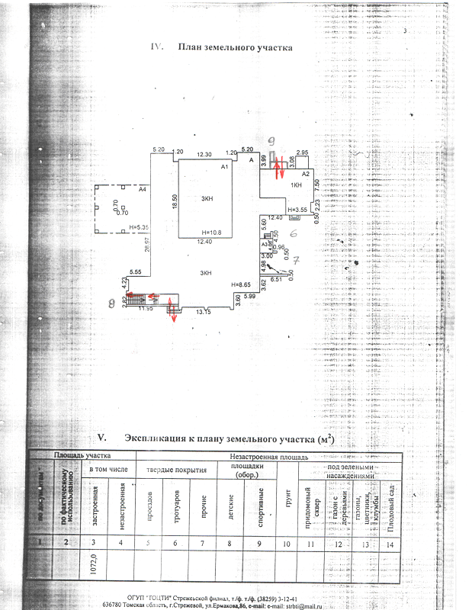

**Приложение №2. Схема территории, пути движения**

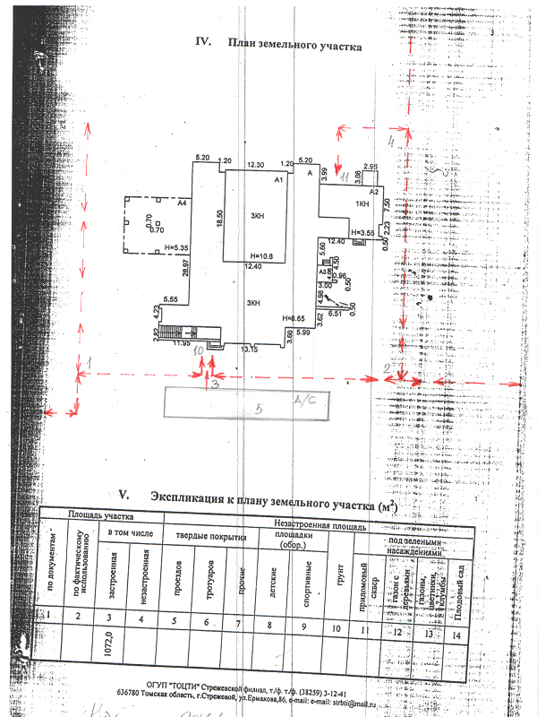

**Приложение №3. Схема – район расположения ЦДОД. Пути движения транспортных средств и обучающихся.**

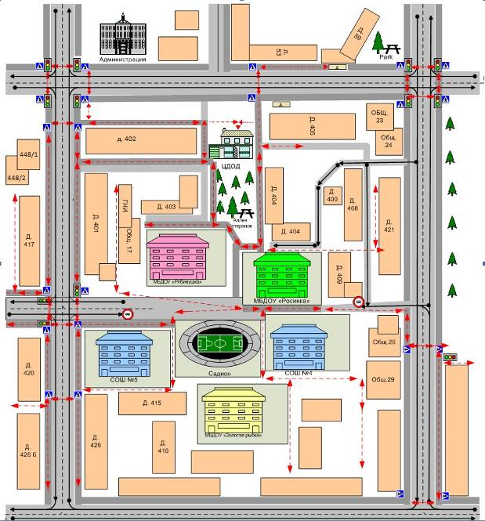

**Приложение №4. План города Стрежевой**

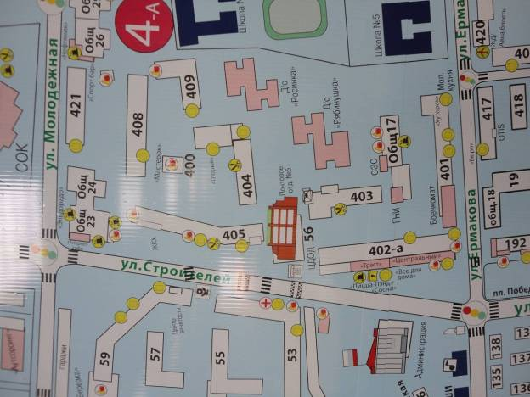

**Приложение №5. План 1 этажа**

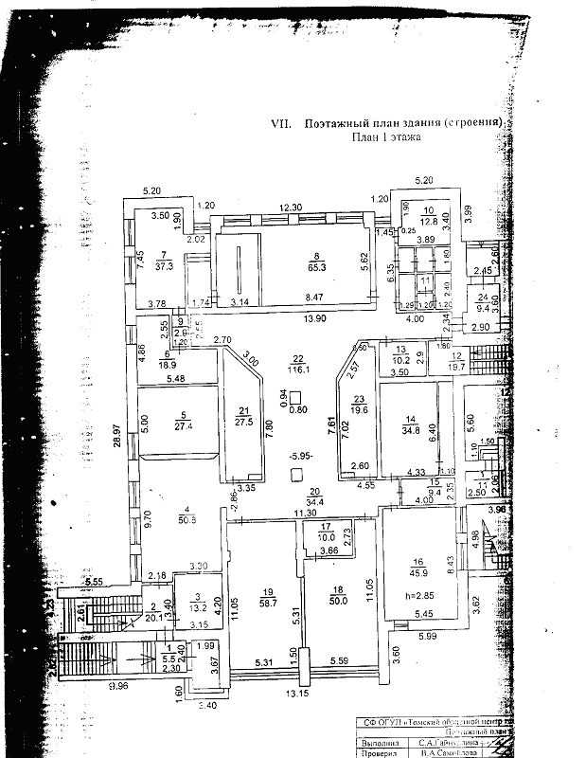

**Приложение №6. План 2 этажа**

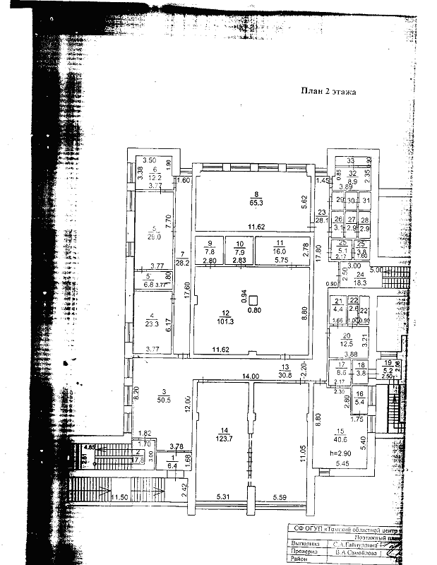

**Приложение №7. План 3 этажа**

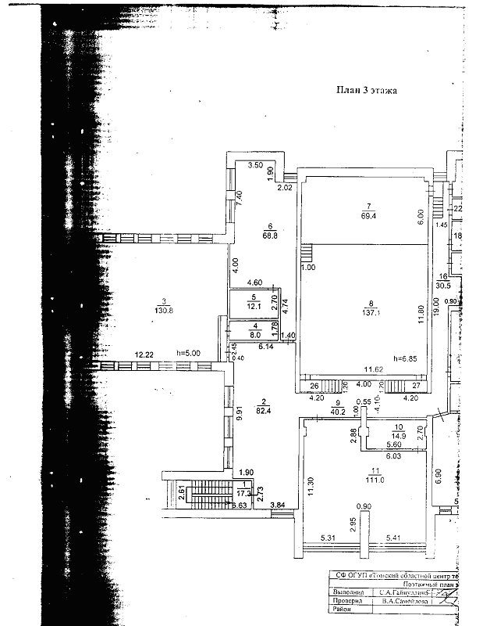

**Приложение №8. Схема путей движения сотрудников и обучающихся и эвакуации 1 этажа**

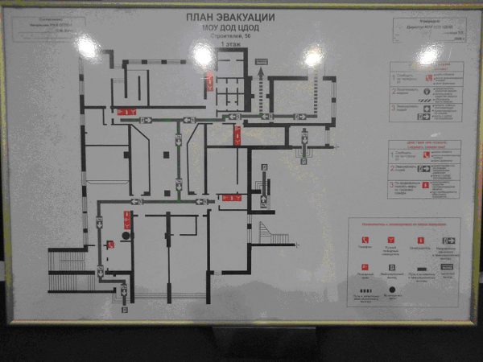

**Приложение №9. Схема путей движения сотрудников и обучающихся и эвакуации 2 этажа**

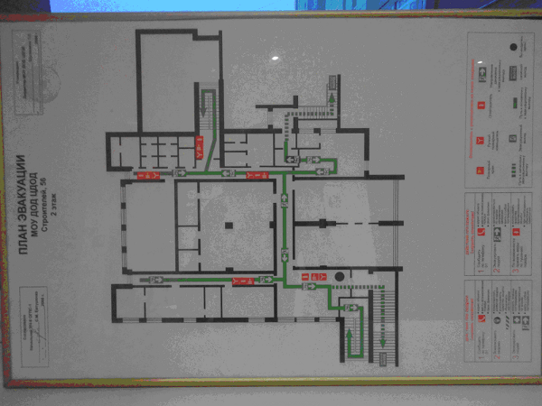

**Приложение №10. Схема путей движениясотрудников и обучающихся и эвакуации 3 этажа**

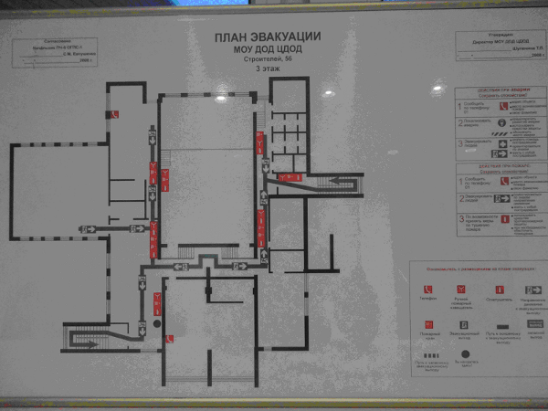

**Фото № 1. Остановка транспорта общего пользования у д.№ 59**

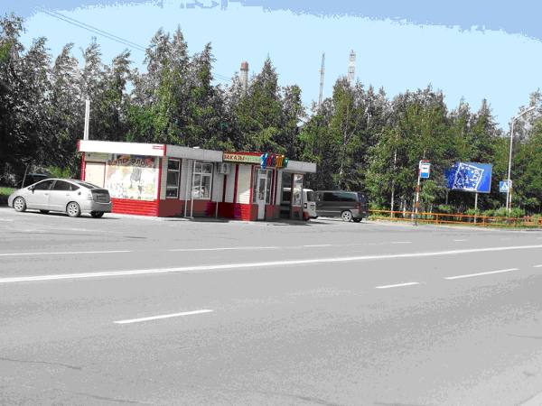

**Фото № 2. Путь движения (тротуар) от остановки д. 59 до пешеходного перехода**

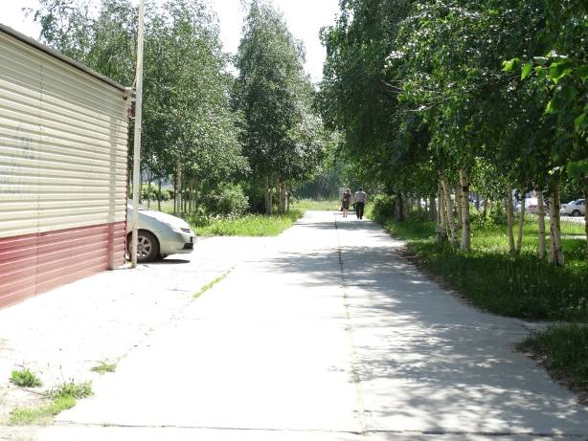

**Фото № 3. Пешеходный переход через ул. Строителей в направлении от д.59 к д.405**

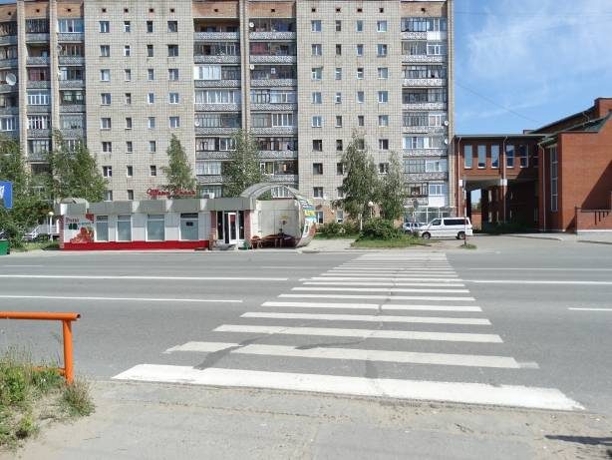

**Фото № 4. Пешеходный переход. Место стыка тротуара и проезжей части.**

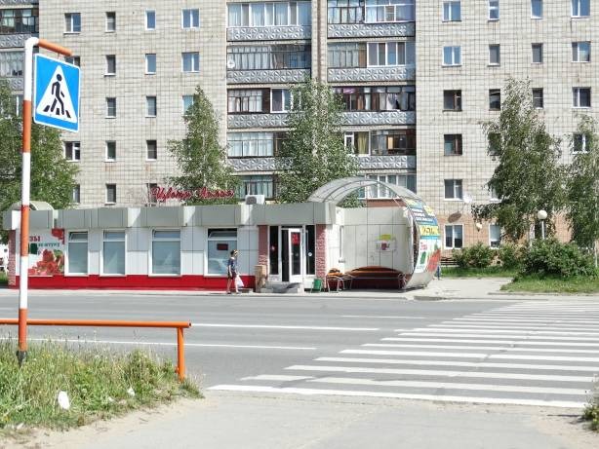

**Фото № 5. Остановка транспорта общего пользования у д.№405. Выход с пешеходного перехода на тротуар**

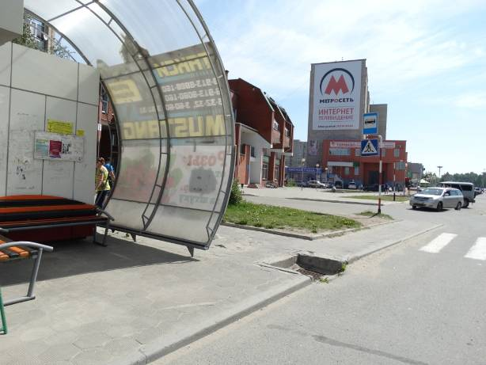

**Фото № 6. Тротуар с бордюрным пандусом со стороны остановки у д.405**

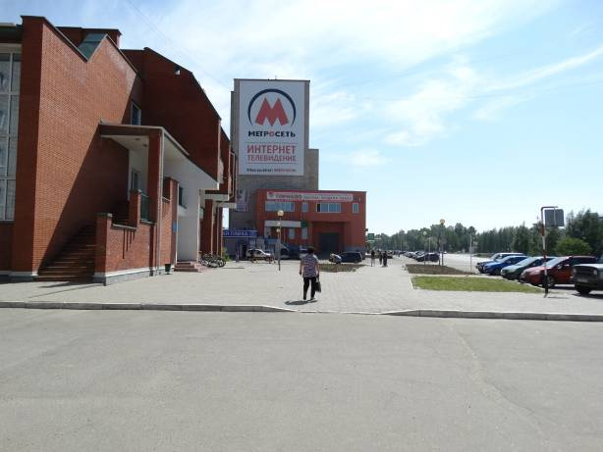

**Фото № 7, 8, 9 Автостоянка перед зданием ЦДОД**

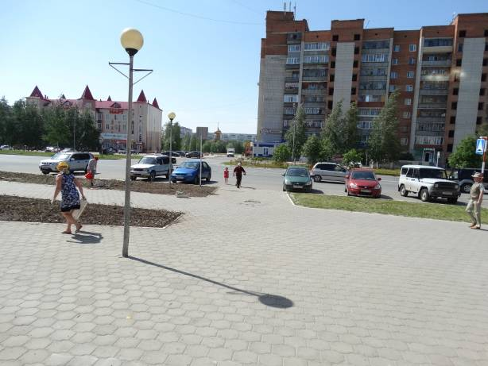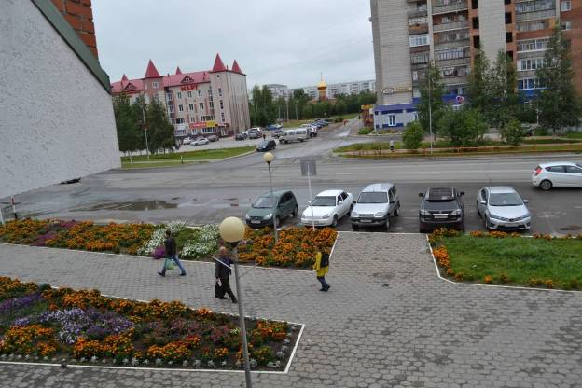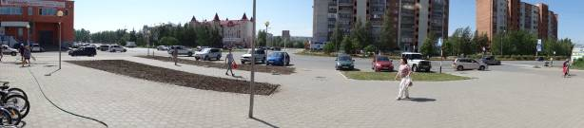

**Фото № 10, 11. Тротуар с бордюрным пандусом со стороны магазина «Мясная лавка**

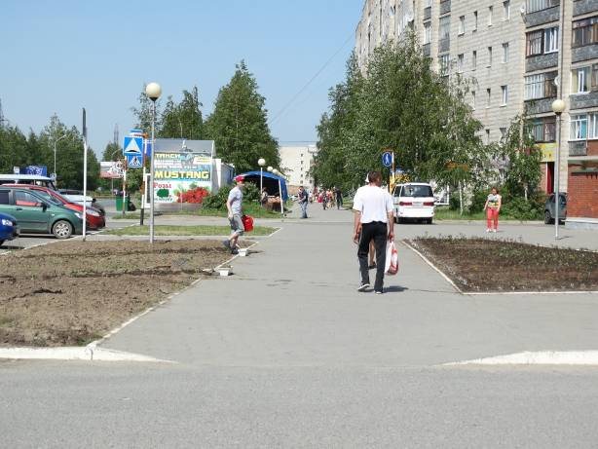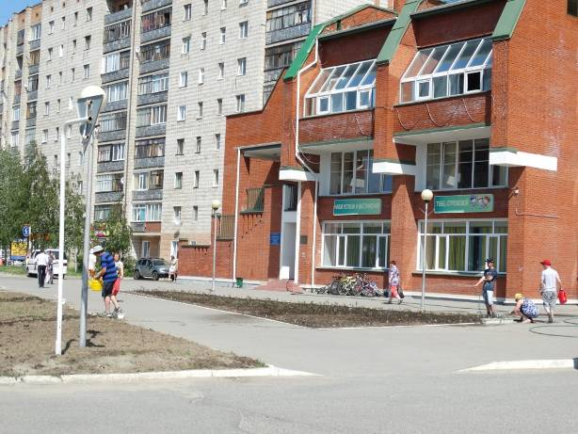

**Фото № 12. Дорога с бордюром у въезда на территорию ЦДОД о стороны П/о №5**

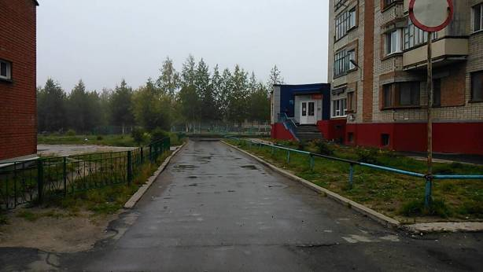

**Фото № 13. Лестница наружная**

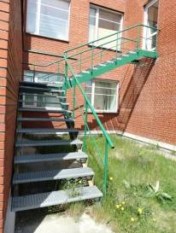

**Фото № 14. Лестница наружная (эвакуационный выход)**

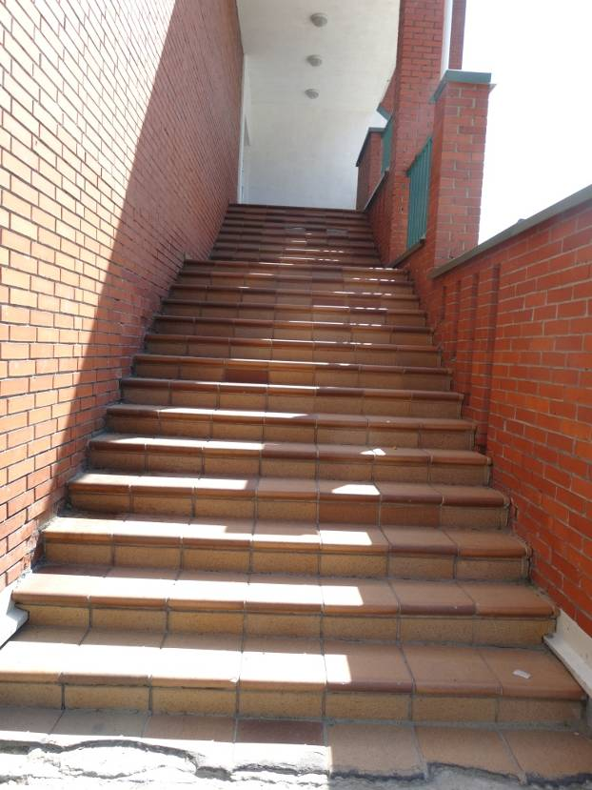

**Фото № 15, 16. Пандус у входа № 2**

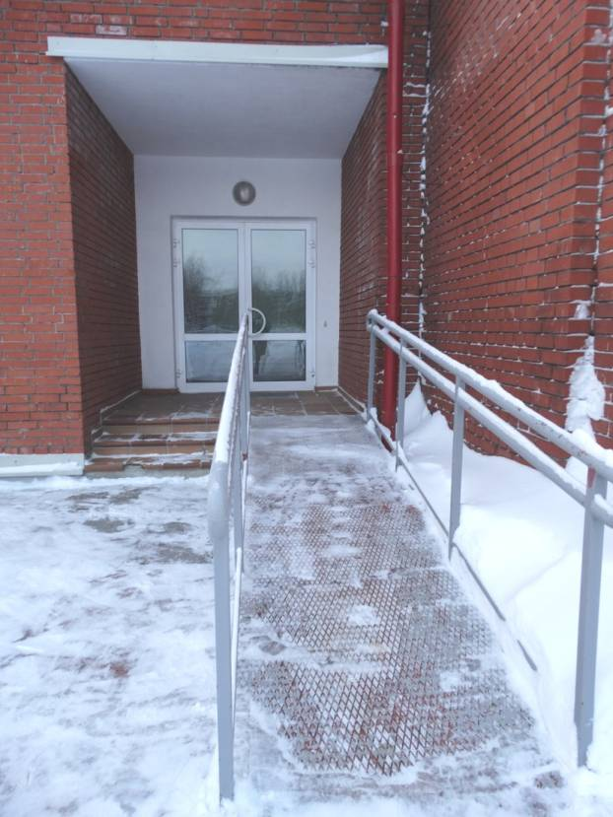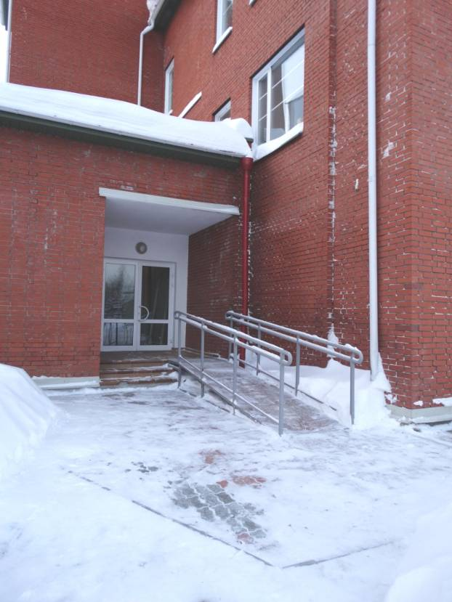

**Фото № 17. Крыльцо №1 (Центральный вход)**

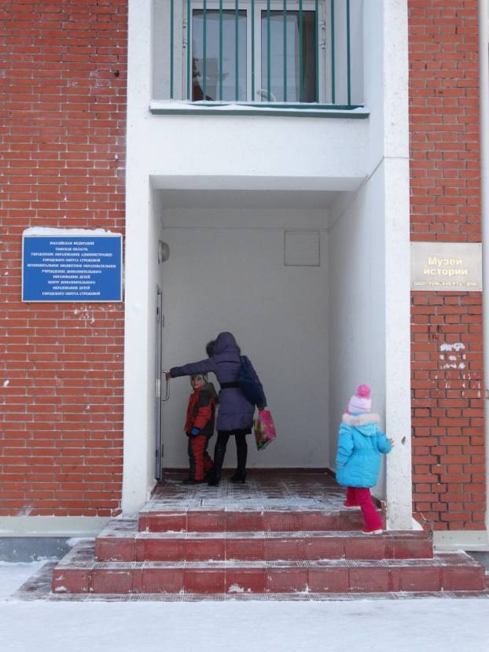

**Фото № 18. Крыльцо № 2.**



**Фото № 19, 20. Дверь входная № 1 (Центральный вход)**

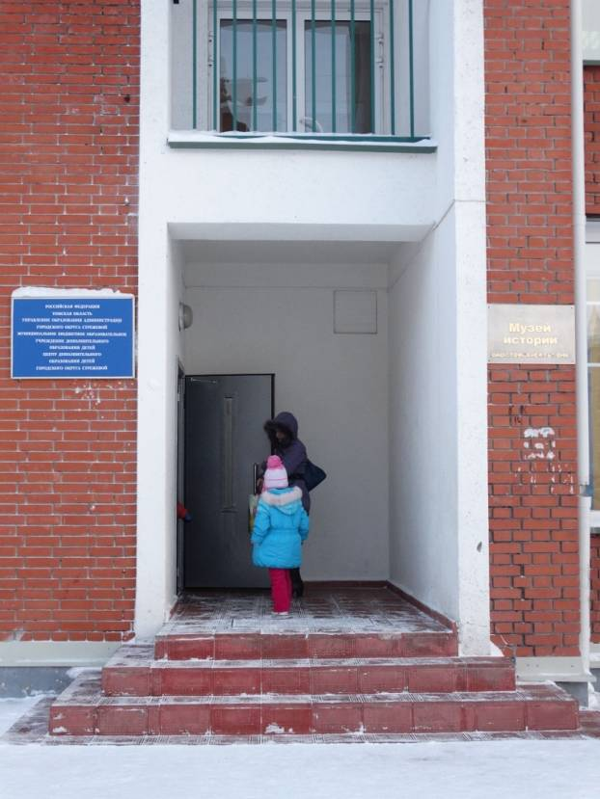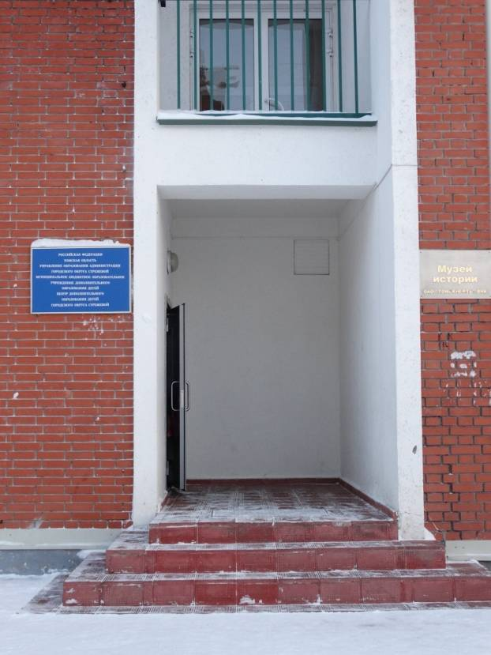

**Фото № 21. Дверь входная № 2**

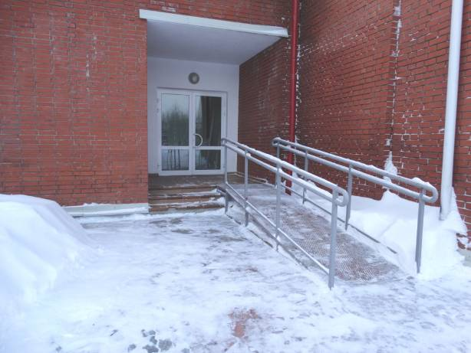

**Фото № 22. Тамбур №1 (центральный вход)**

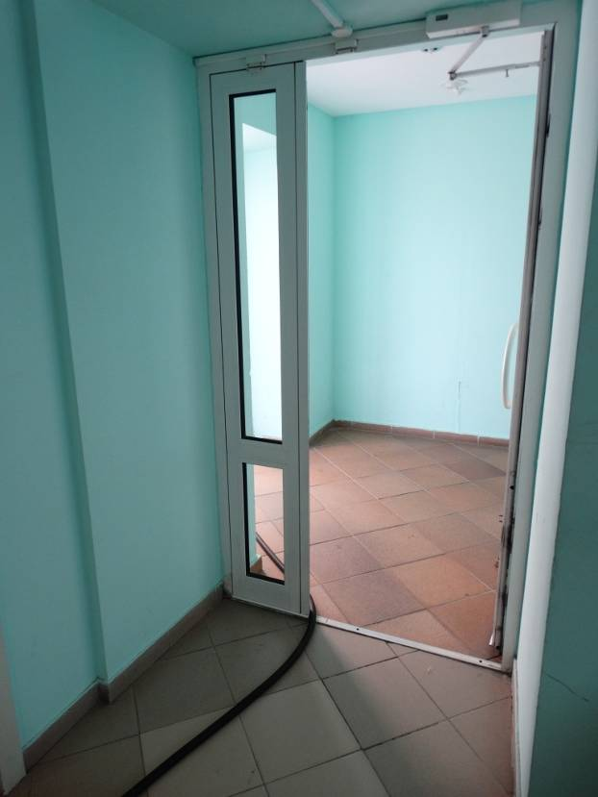

**Фото № 23. Тамбур № 2**

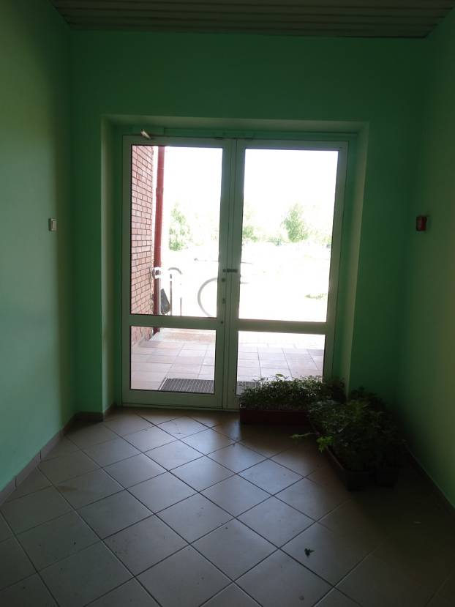

**Фото № 24. Коридор входа № 2 с пандусом**

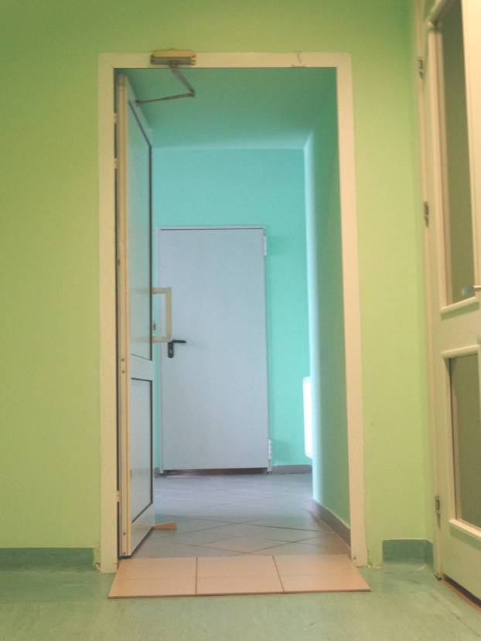

**Фото № 25, 26. Вестибюль 1 этажа**

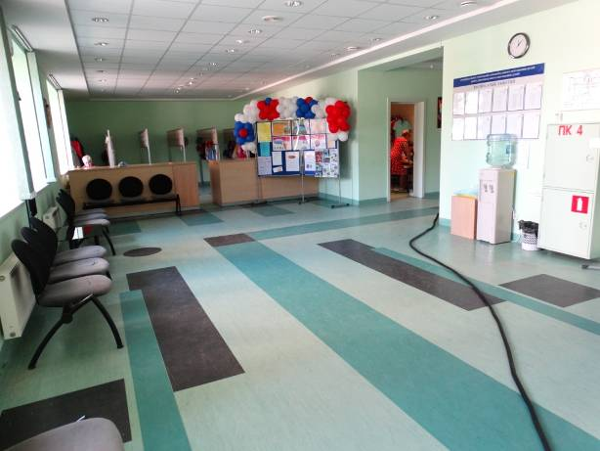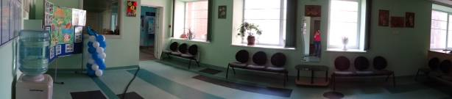

**Фото № 27. Вестибюль 2 этажа**

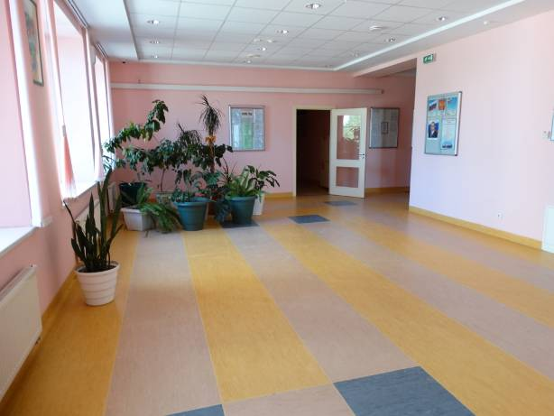

**Фото № 28, 29. Вестибюль 3 этажа**

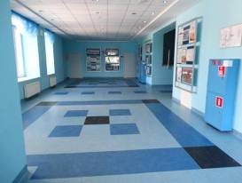

**Фото № 30, 31, 32, 33. Лестницы (лестничные марши) внутренние**

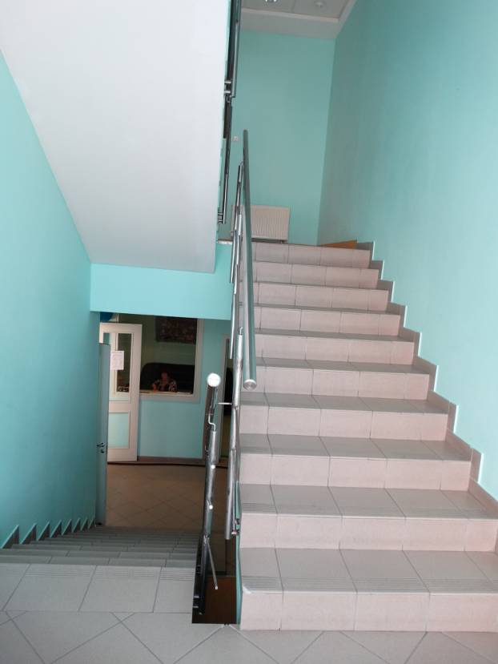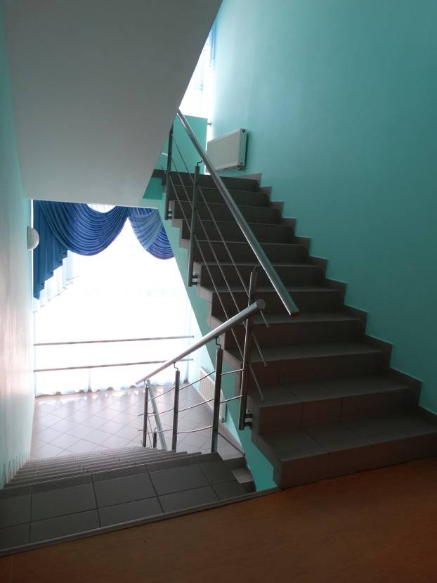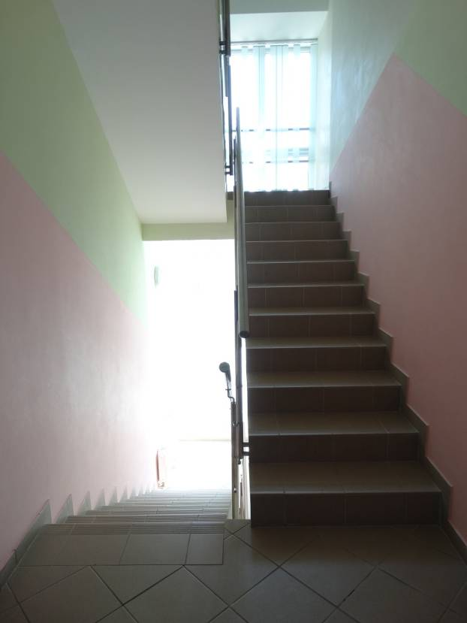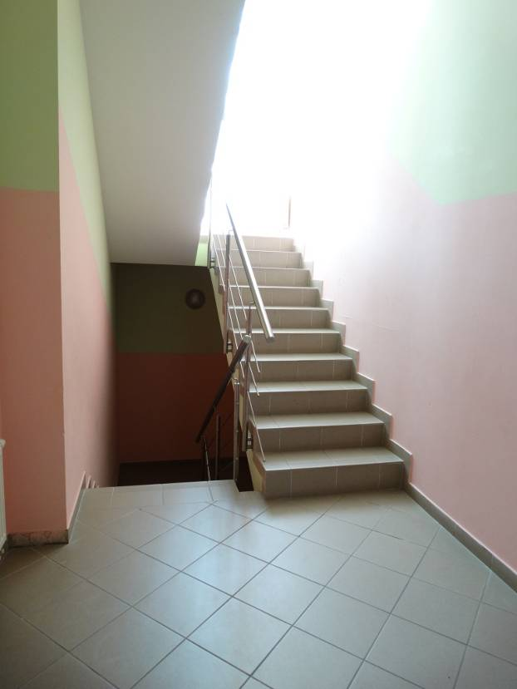

**Фото № 34, 35, 36, 37 Двери межклеточные**

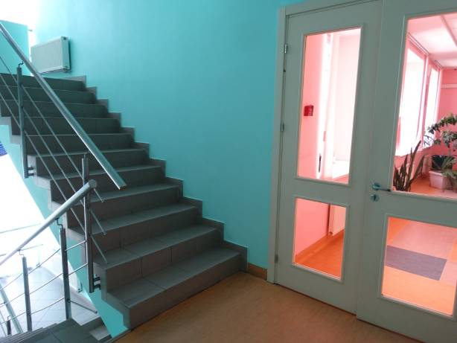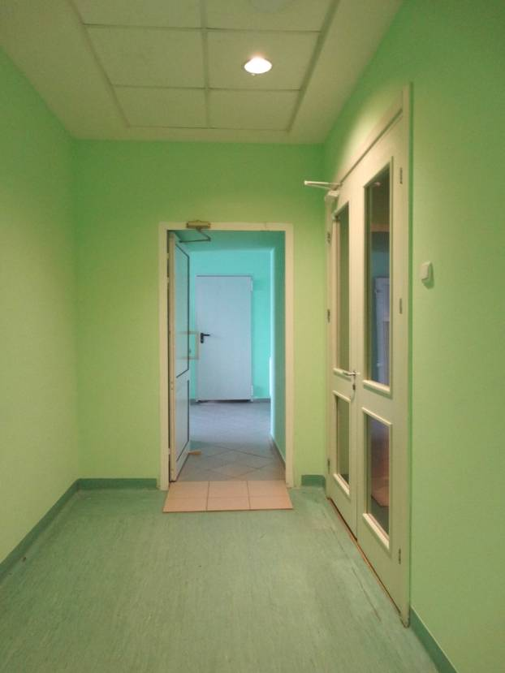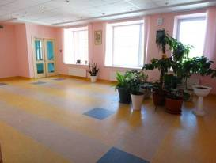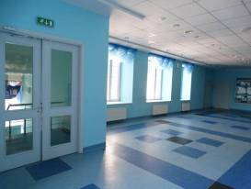

**Фото № 38. Зона эвакуационного выхода 2 этажа**

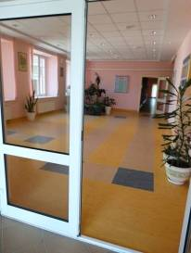

**Фото № 39. Пути эвакуации**

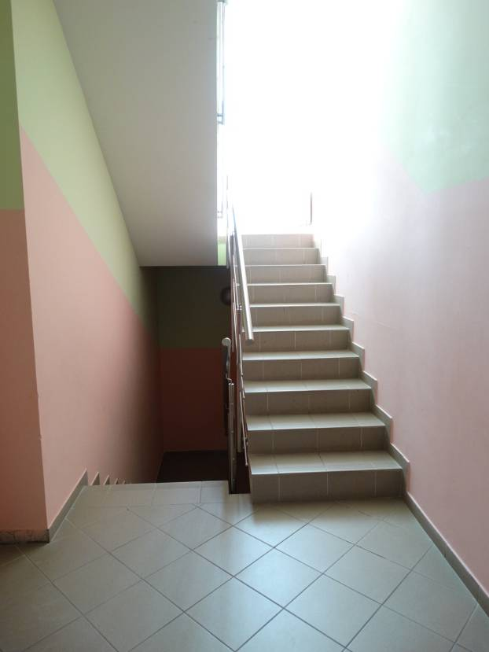

**Фото № 40, 41. Учебные кабинеты. Двери в кабинеты без порогов**

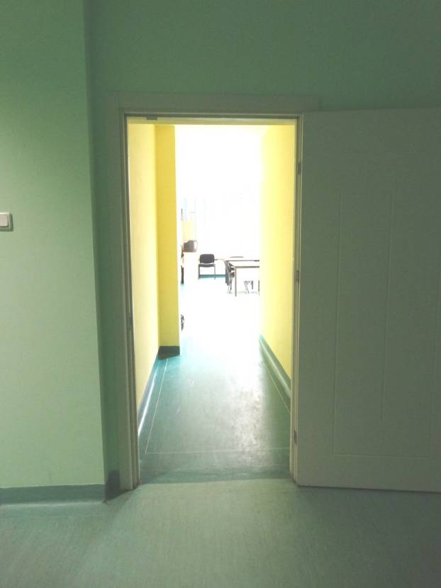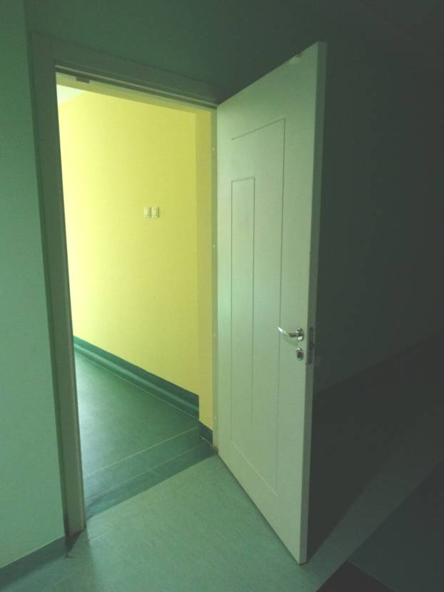

**Фото № 42, 43, 44. Туалетные комнаты для мальчиков**

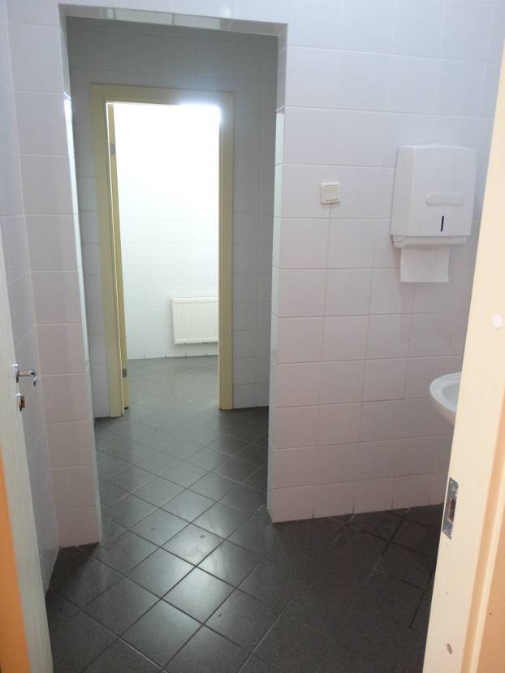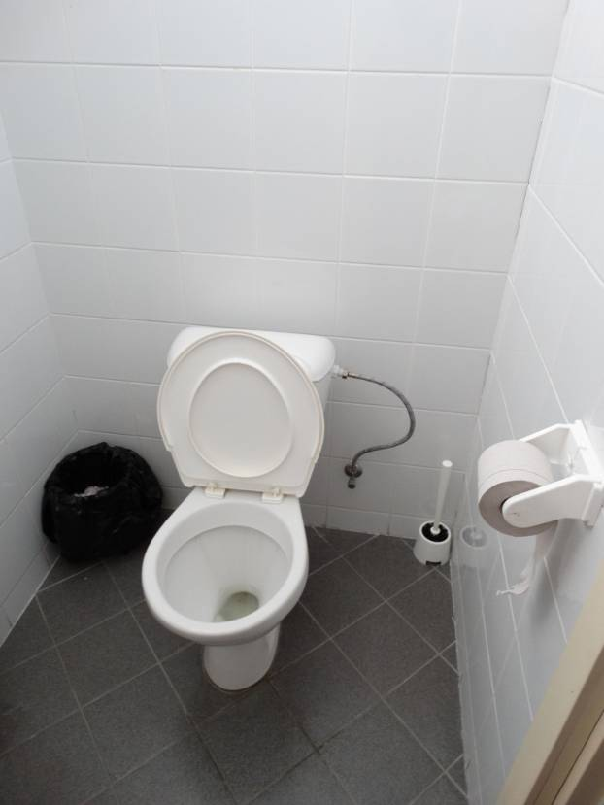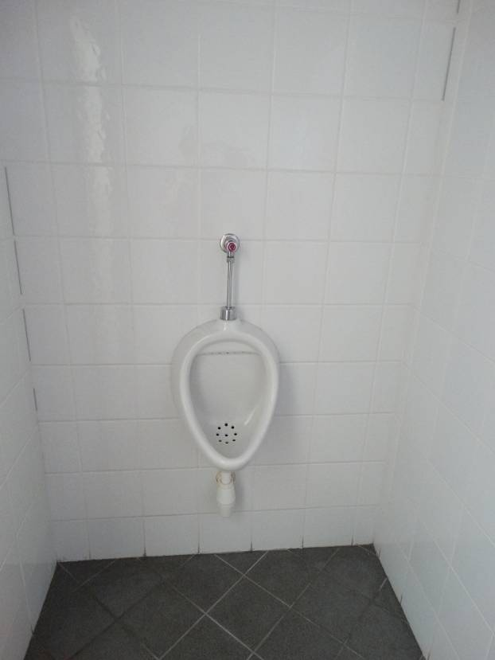

**Фото № 45, 46, 47, 48. Туалетные комнаты для девочек**

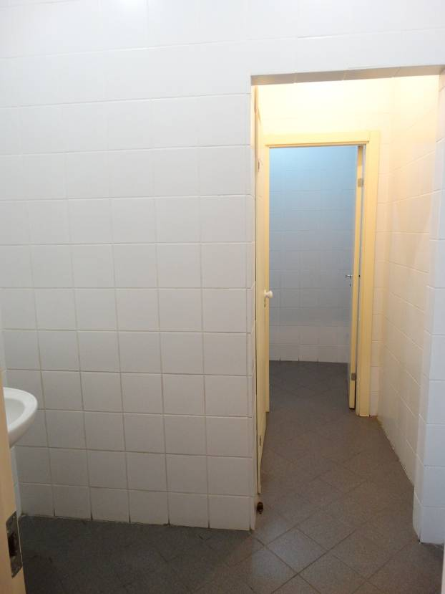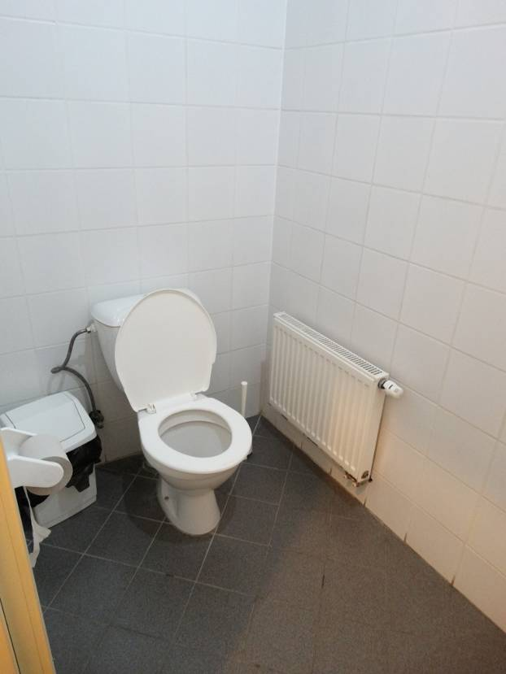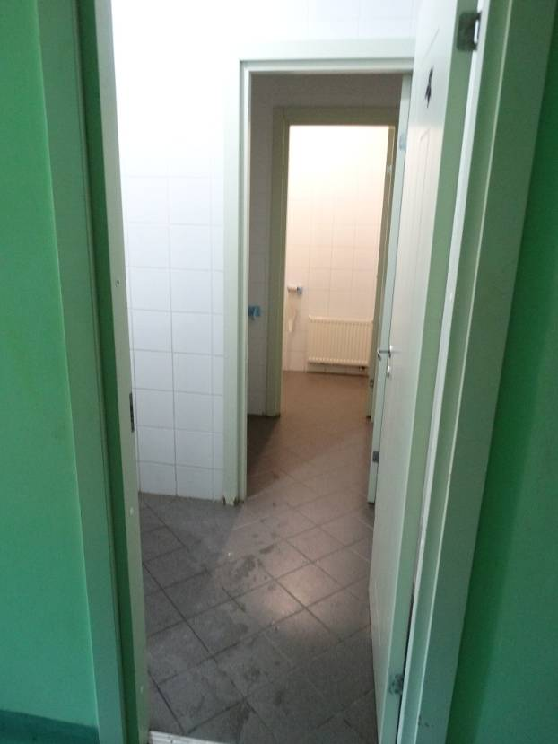

**Фото № 49. Туалетная комната мальчиков - инвалидов**

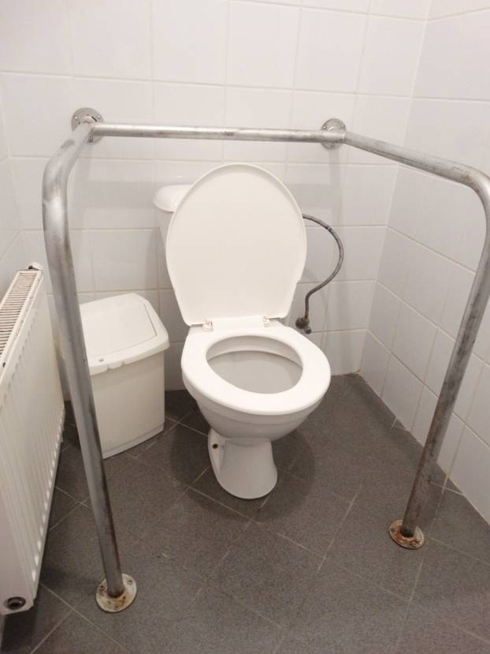

**Фото № 50. Туалетная комната для девочек – инвалидов**

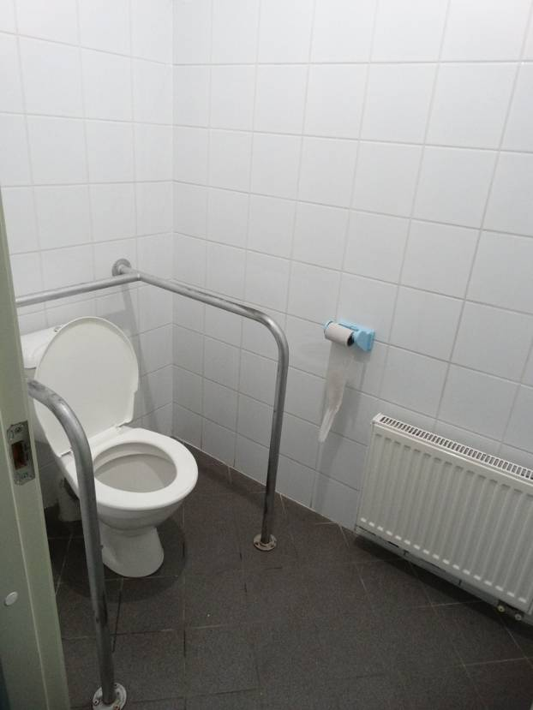

**Фото № 51. Душевая комната**

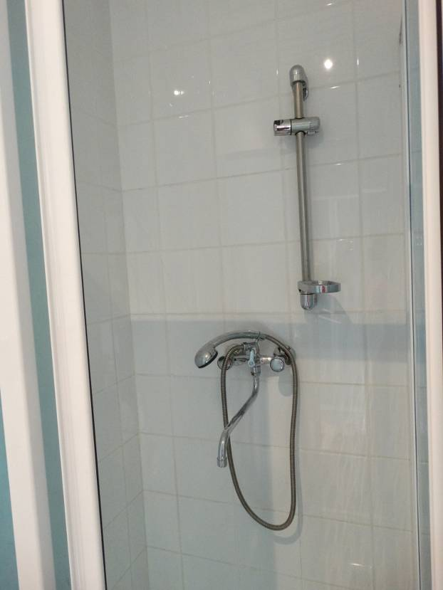

**Фото № 52, 53. Гардеробная**

